公共资源系统操作手册
【代理机构项目管理招标分册】
[此文档主要描述代理机构如何使用交易中心系统，代理招标人全电子的招投标业务操作说明。]
郑州信源信息技术股份有限公司

目录
第1章 引言 3
1.1 使用说明 3
1.2 注意事项 4
第2章 使用前准备工作（必读） 4
2.1 使用设置 4
2.1.1 浏览器属性设置 4
2.1.2 弹出窗口设置 4
2.1.3 可信站点设置 5
2.2 必备程序和组件安装 7
第3章 代理机构招标流程 7
3.1 操作描述（项目管理） 8
3.1.1 代理机构向导 8
3.1.2 项目受理 10
3.1.3 项目向导 10
3.1.4 项目立项 11
3.1.5 资费定义 13
3.1.6 投标文件制作 14
3.2.7招标文件审批 22
3.2.9评分标准的设置： 24
3.3.0符合性检查的设置： 28
3.2.8变更公告 32
3.2.9招标文件发售情况 32
3.2.13开标环节 32
3.2.14资格审查 38
3.2.16评委会维护 39
3.2.17流标设置 42
3.2.18结果公告 42

引言

使用说明
随着电子开评标的步伐逐渐加快，为了切确落实电子招投标公平、公正、公开的口号，我公司开发出本套主要针对许昌市公共资源交易中心的系统。该系统业务流程涉及到标前、标中、标后三大部分，参与的角色有监管机构、交易中心、招标人、投标人、代理机构、专家等角色。
本手册将按照代理机构招标业务流程介绍代理机构这一角色的招标操作方法与步骤，请阅读者留意流程索引。本手册将根据流程索引介绍代理机构这一角色招标所执行的操作步骤。

注意事项
- 使用前一定提前阅读第2章节的内容，并下载安装相关组件

使用前准备工作（必读）

使用设置
公共资源交易系统是基于浏览器登录使用的软件系统，主要的业务在浏览器中进行操作，因此使用设置主要是针对浏览器进行设置。
为了保障顺利地使用该系统，推荐使用IE10及以上浏览器访问公共资源交易系统。

浏览器属性设置
下面以IE11浏览器设置为例进行说明，打开IE流程器，点击菜单栏的个“工具”菜单，如下图：

弹出窗口设置
在弹出Internet选择窗体中，选择“隐私”项，按照如下图所示去掉“打开弹出窗口阻止程序”的对勾。
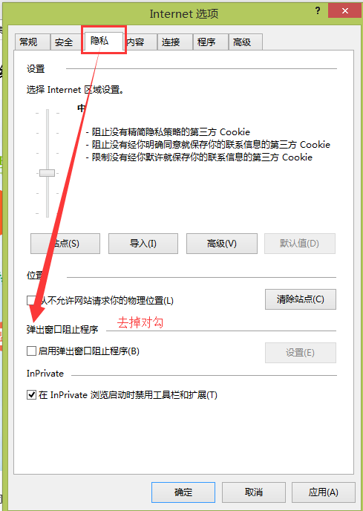

可信站点设置
将交易中心的业务系统加入“可信站点”，并将“可信站点”的安全级别设置为“低”，详细设置如下图所示进行：
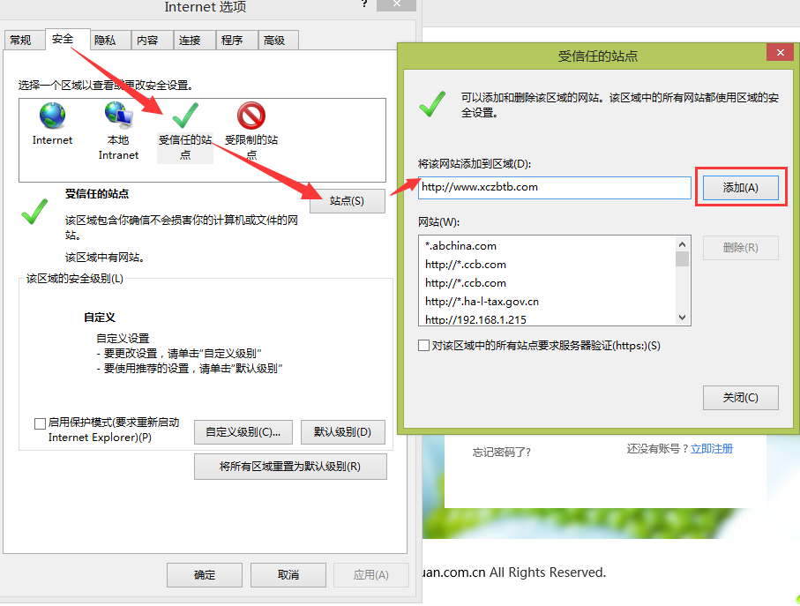

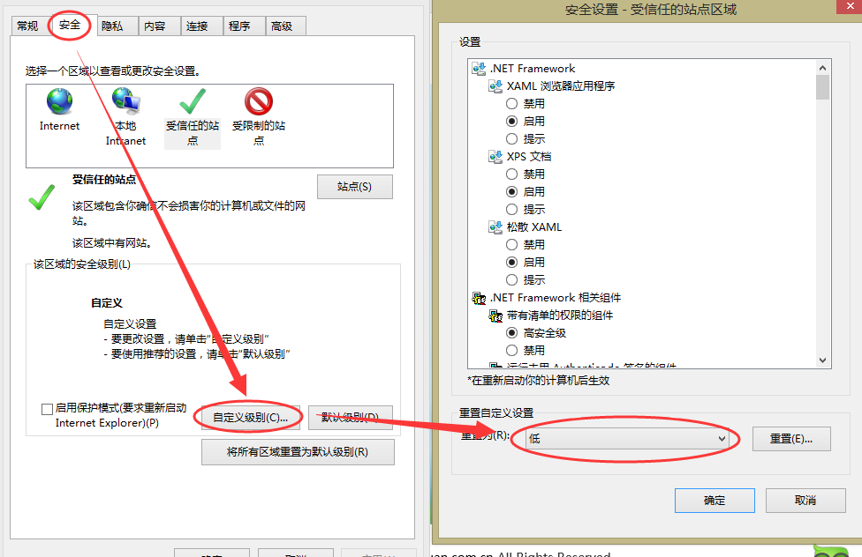

必备程序和组件安装
- 证书驱动程序
- Microsoft Office Word 2007需安装组件
- PDF阅读器（Adobe Reader）
- 投标辅助组件

代理机构招标流程
代理机构代理招标有很多种业务，下面以【建设工程】中的【公开招标】为例进行介绍，其余业务类别和采购方式与该流程类似。

操作描述（项目管理）

代理机构向导
打开浏览器,在浏览器地址栏输入http://www.ycggzyjy.com/，会展示如下图界面，
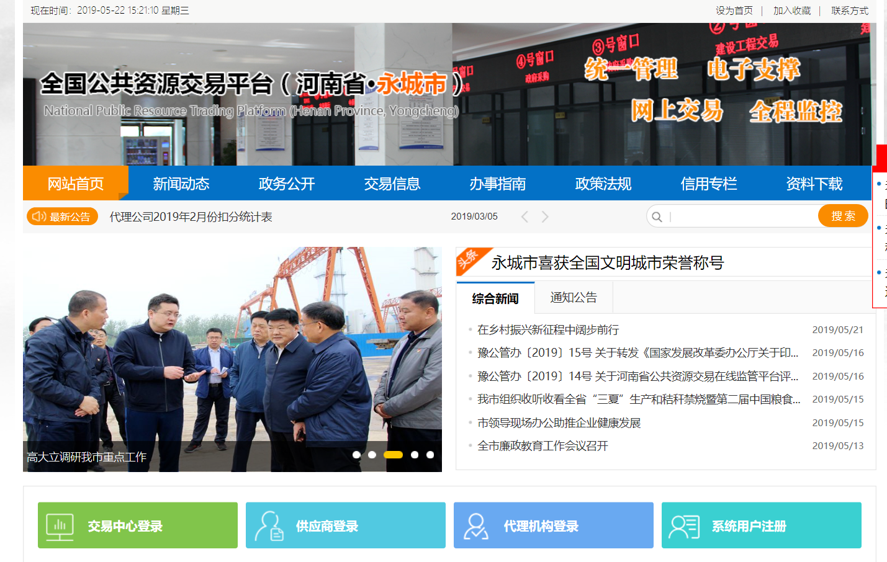
点击【代理机构登录】，进入业务系统登录页面，也可直接输入http://www.ycggzyjy.com:7001/ggzy/直接进入业务系统登录页面。
登录方式有两种：
- 用户名密码登录：输入用户名、密码和验证码登录系统（仅限于用户注册）；
- CA证书登录：使用CA证书登录。（需注意是做电子化招标文件的时间必需用CA证书登录的方式）
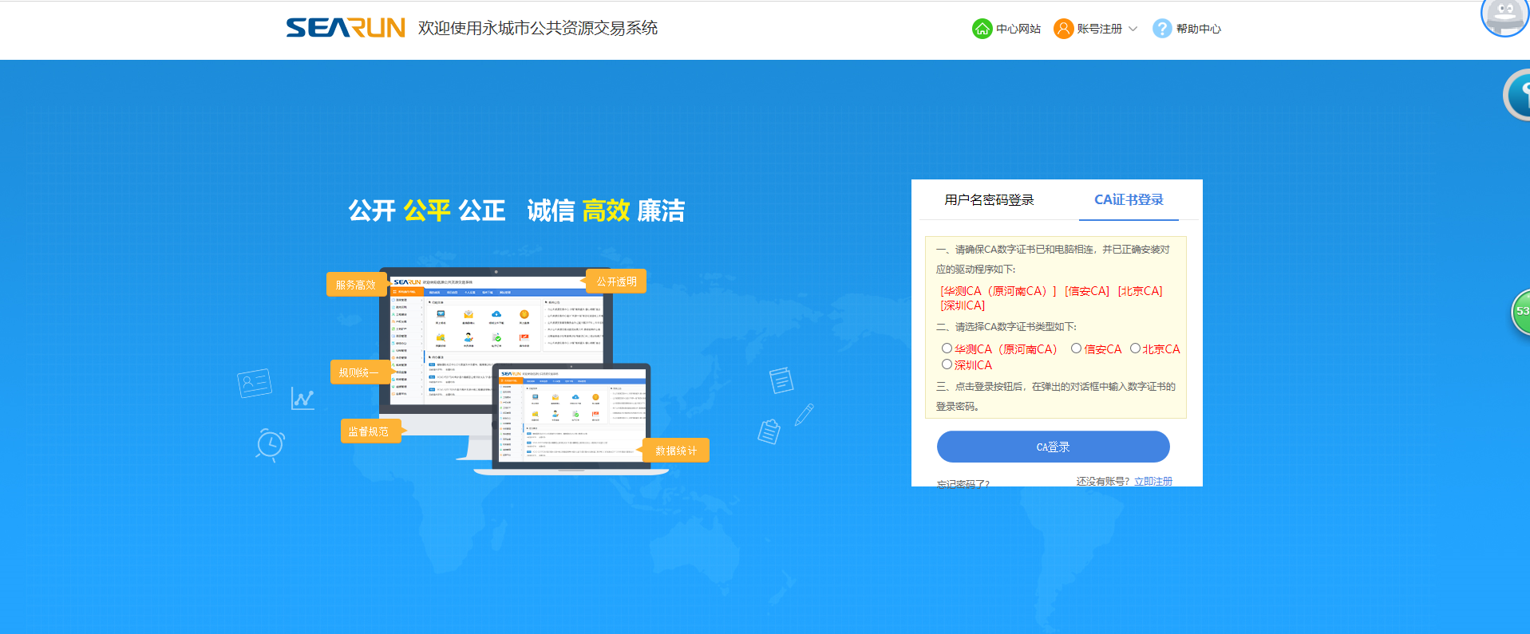
登录业务系统后，
如果登录单位既是【代理机构】又是【投标人】请选择登录身份如下图选择【代理机构身份】

项目管理有两种方式可以打开【代理机构向导】：
- 通过系统导航菜单的【项目信息】-【我的项目】
- 通过左边的菜单树点击【项目管理】-【我的项目】
注意：在项目受理时，如果项目是多标段的，一个项目的多个标段必须是一个开标时间，一块开评标，才能按一个项目走流程，否则需按多个项目处理。

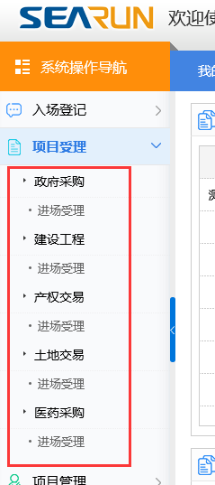
项目受理
项目受理分为四大类:
- 政府采购
- 建设工程
- 产权交易
- 土地交易

项目向导
点击左侧【系统操作导航】-【项目管理】-【我的项目】，会展示该代理机构代理的项目列表，分为【进行中】和【已完成】两类，点击【我的工作】会在左侧【系统操作导航】展示项目引导性功能树，如下图所示：
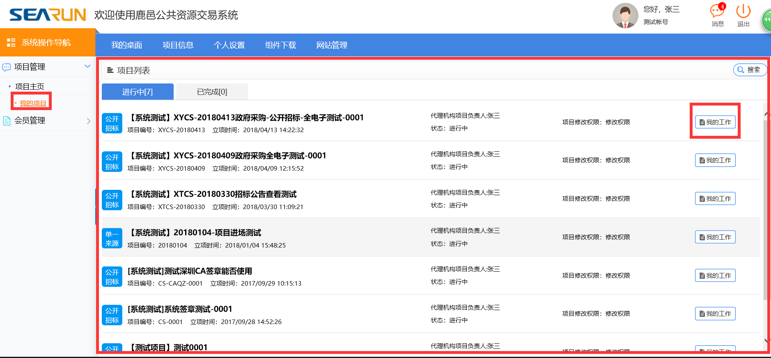

项目立项
点击【立项信息】后，会展示该项目的基本信息，其中是否加密选项尤为重要，选择【不加密】整个开评标过程CA与签章的认证都不是必须的，而选择加密签章，则必须通过CA证书制作登录制作招投标文件等，如下图所示：
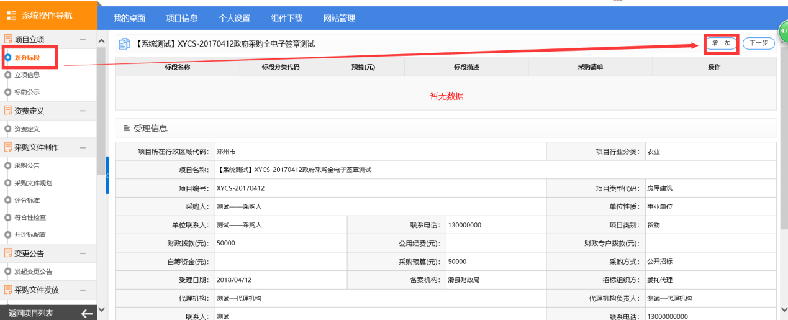
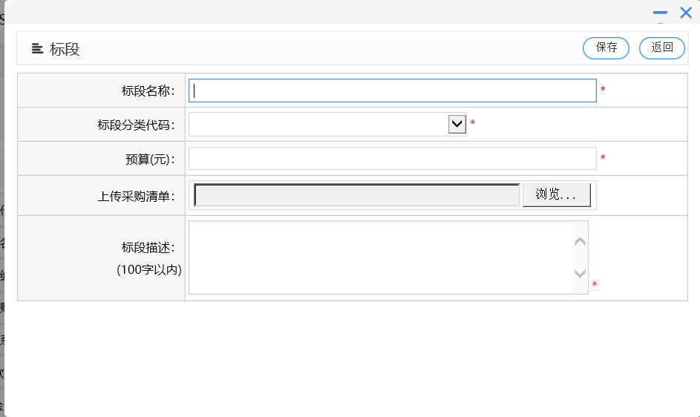

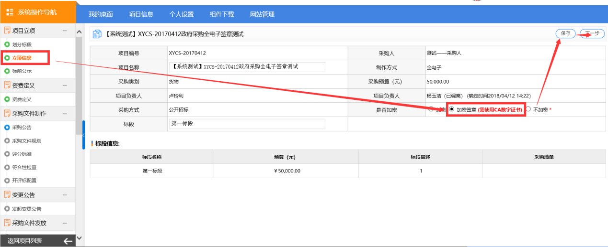
立项信息确认以后点击【保存】，点击【下一步】流转至【标前公示】处根据项目情况确定是否进行标前公示的发布。如不需要发布直接点击【下一步】
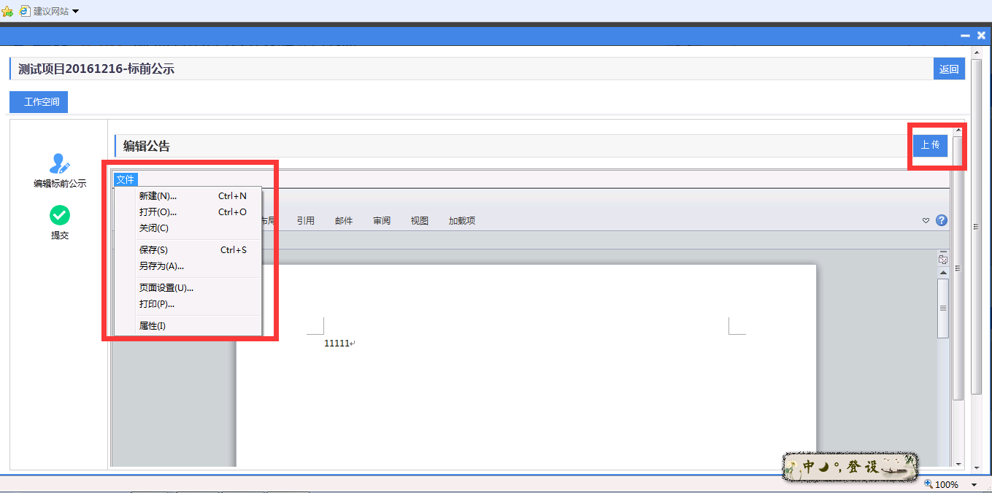

上传后点击【提交】按钮，等待中心人员审核发布。如图
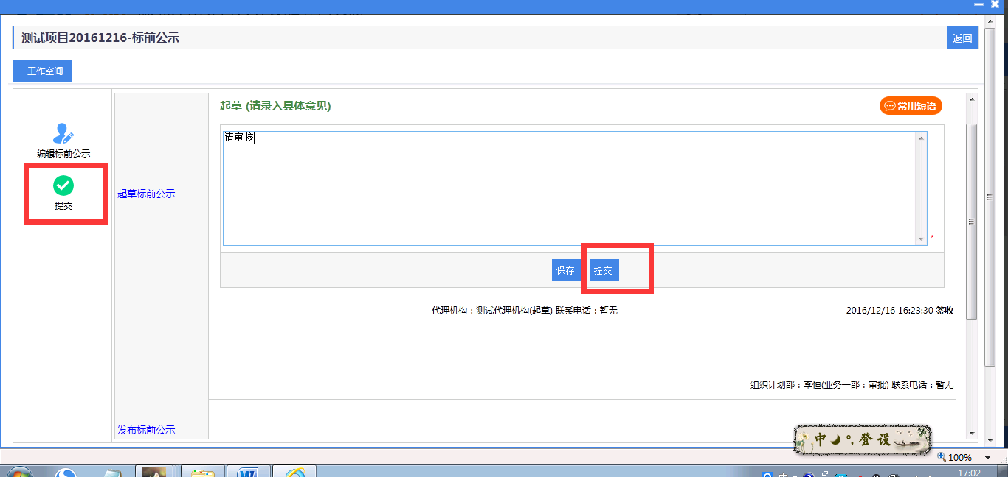

资费定义
点击【资费定义】后，会展示资费定义的内容，依次按照向导填写收费金额点击【保存】后再点击【下一步】，如下图所示：
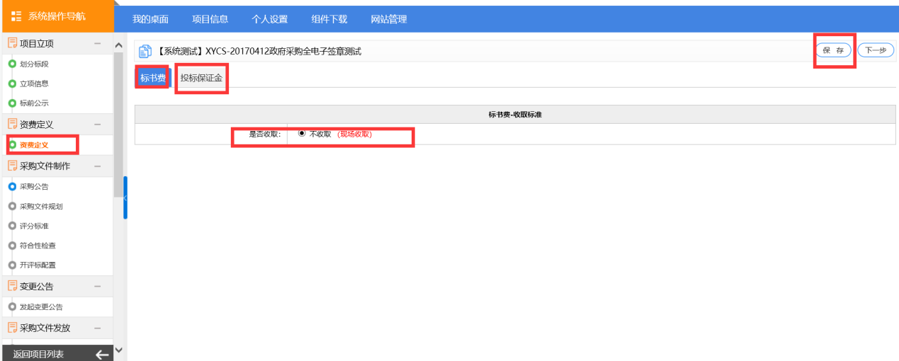
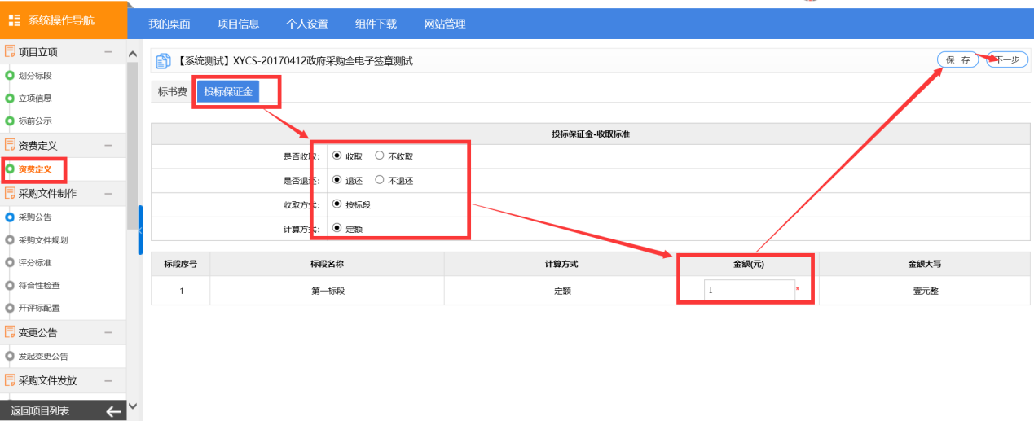
注意：根据相应的收费情况，确定是否收取，是否退换（投标保证金）及收取方式，一般按默认即可，每一个收费输入后点击【保存】。

投标文件制作
招标文件制作包含【招标文件规划】、【投标文件规划】环节。

3.2.6.1招标文件规划
代理机构对招标文件进行相应的规划，可以上传相应的招标文件，可以把电子版招标文件复制粘贴，也可以选择【打开】文档按钮，选择相应的招标文件，完成后，点击【保存】-【下一步】。如下图所示：

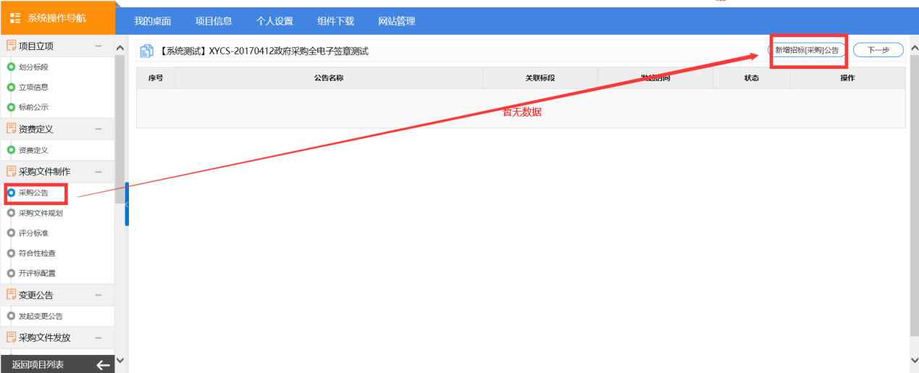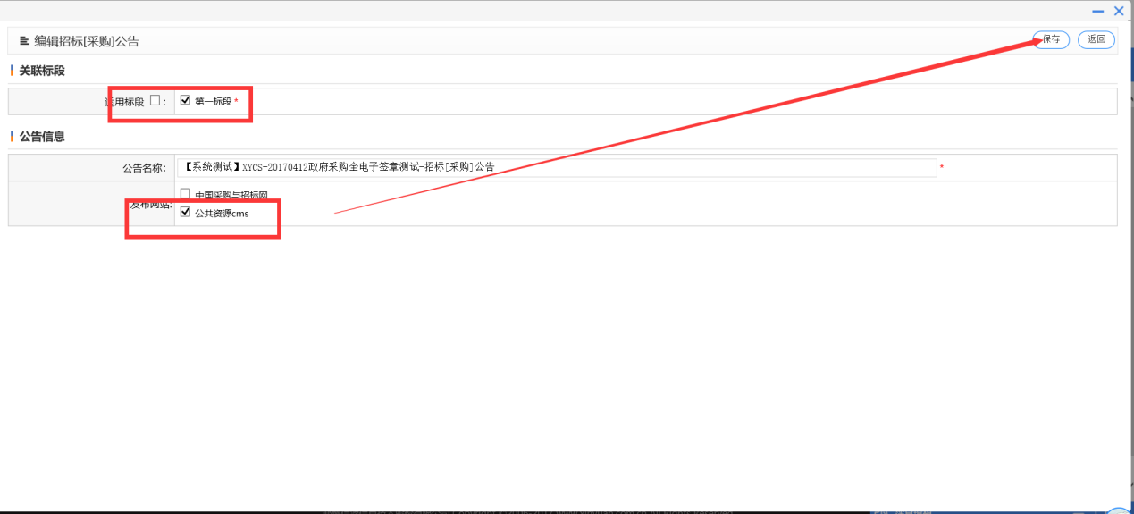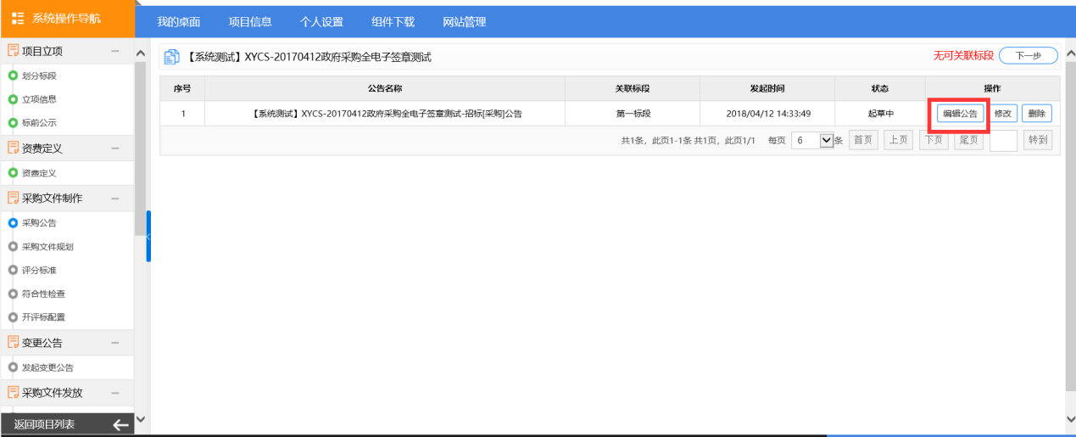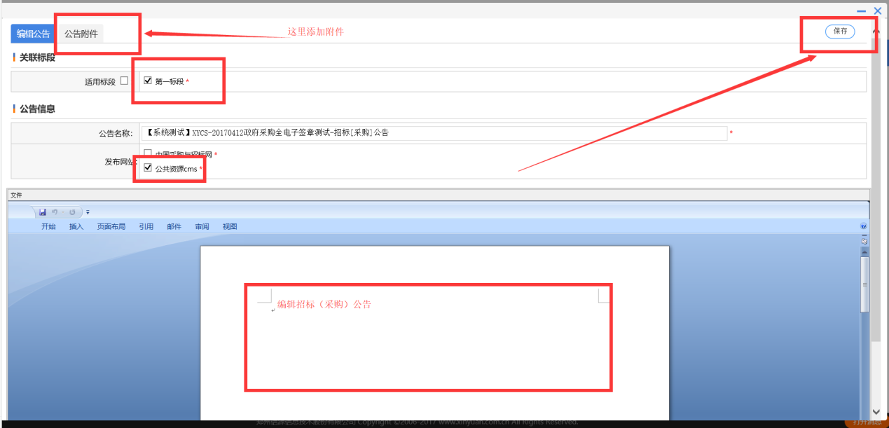
招标公告文件编辑完成之后，点击“保存”点击下一步到“采购文件规划”的相关步骤：
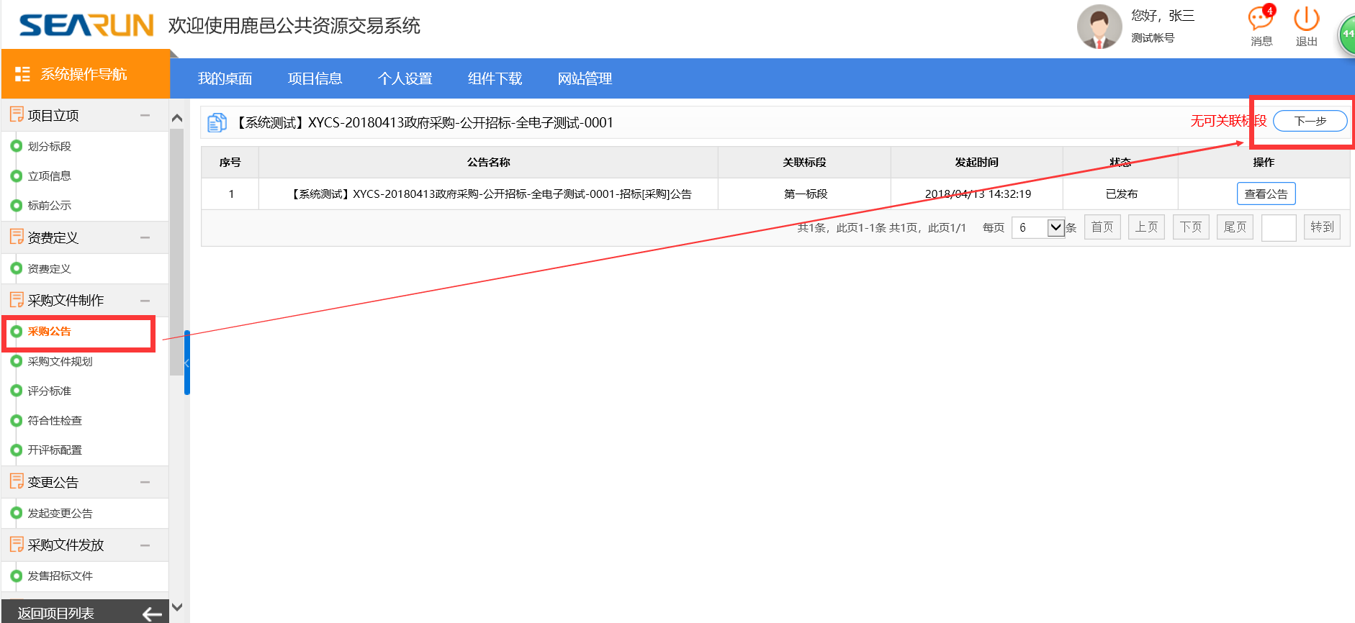
注意：招标文件规划就是把相应的电子版的招标文件录入到系统中，如下图所示：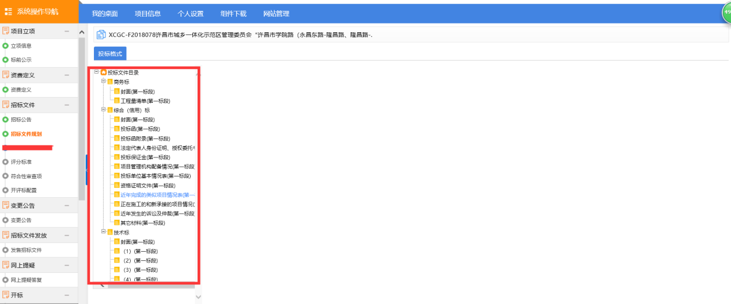。
具体制作过程3.2.3.2所示：

3.2.3.2投标文件格式
项目负责人在这一步进行投标文件格式的制作，这里制作的投标文件格式主要是为供应商制作的电子版的投标文件的格式。本流程是以【政府采购】制作招标文件为例（其他流程可跳过此步骤），操作如下：

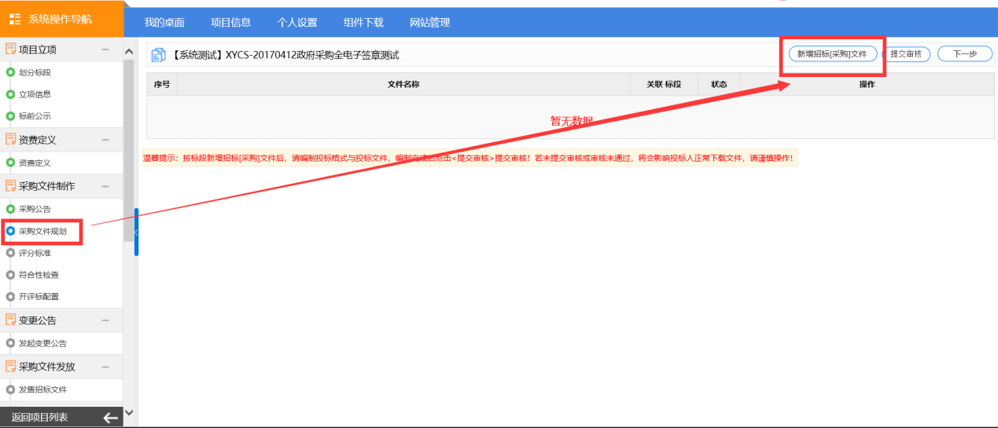
点击“投标格式”进行投标文件格式的制作：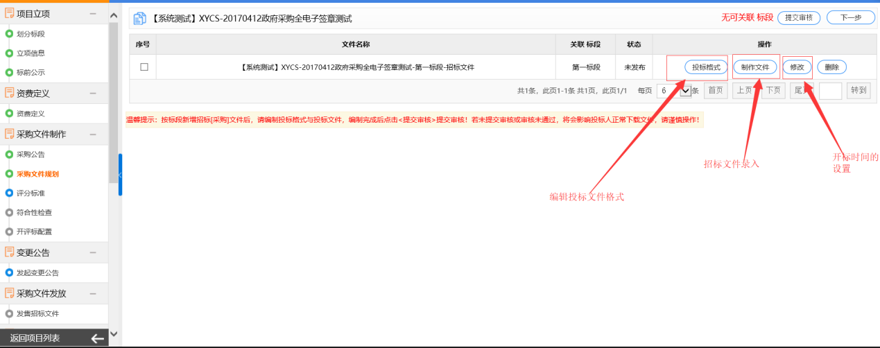
效果图如下图所示：
具体操作如下：在“投标文件目录”鼠标右键选择“下级增加”生成一级目录：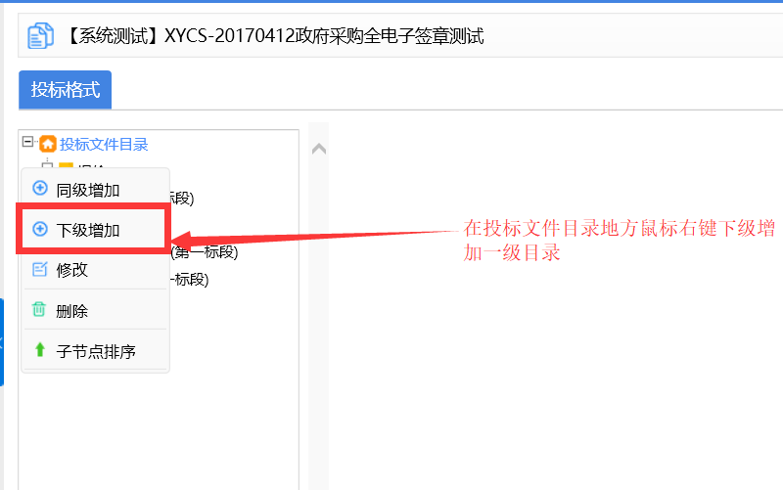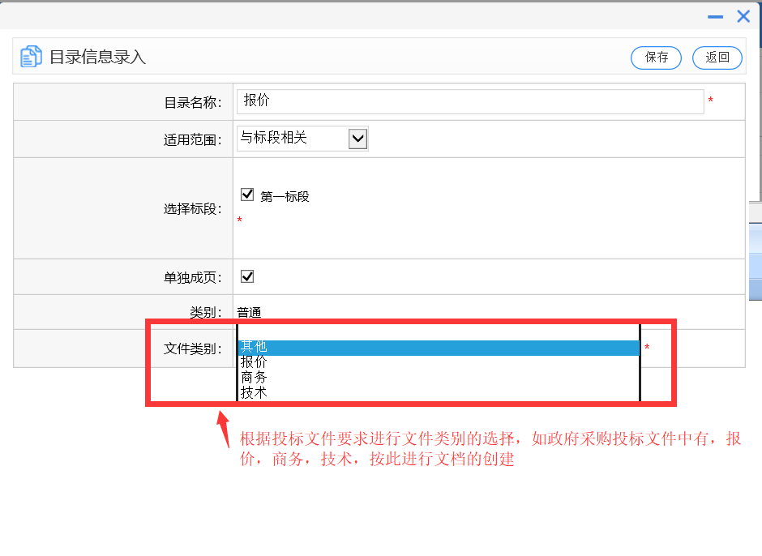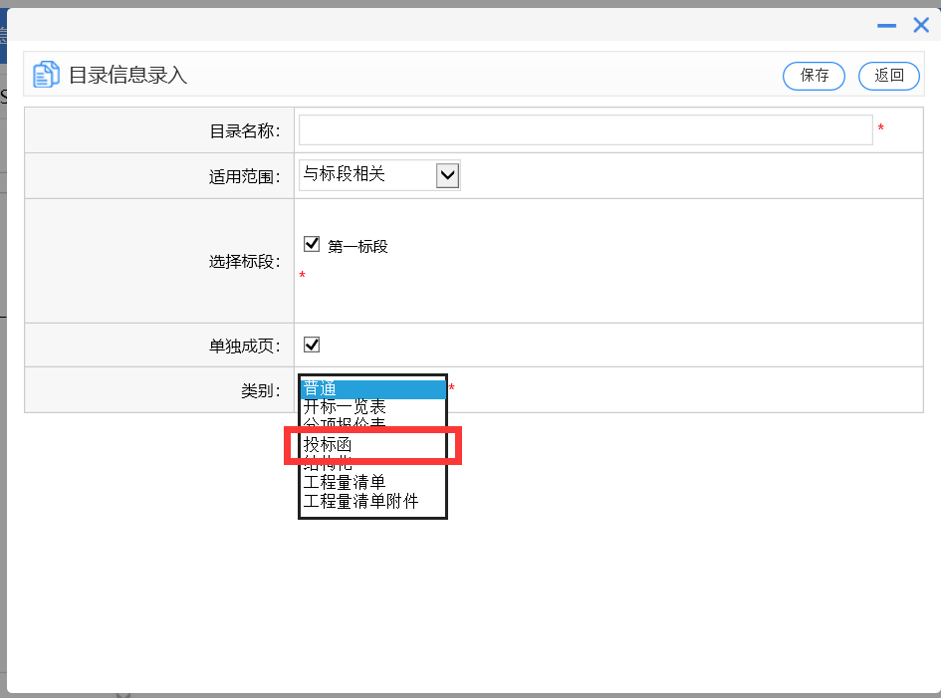

注意：投标函为单独制作，根据自己投标文件的内容进行投标函制作。
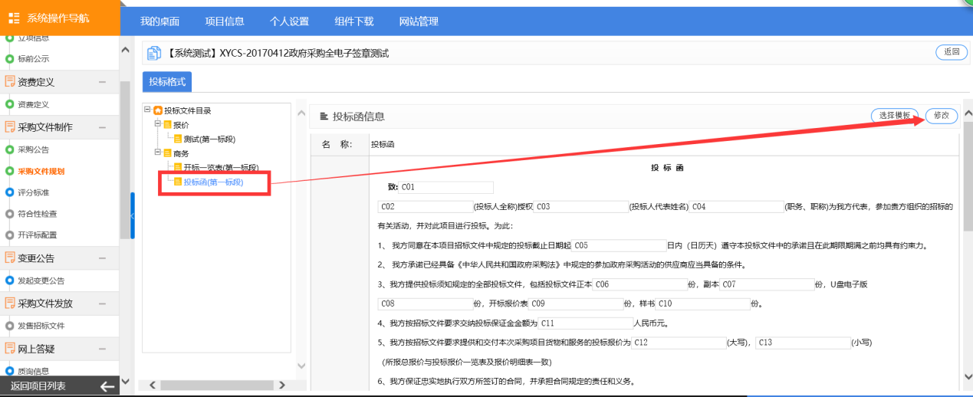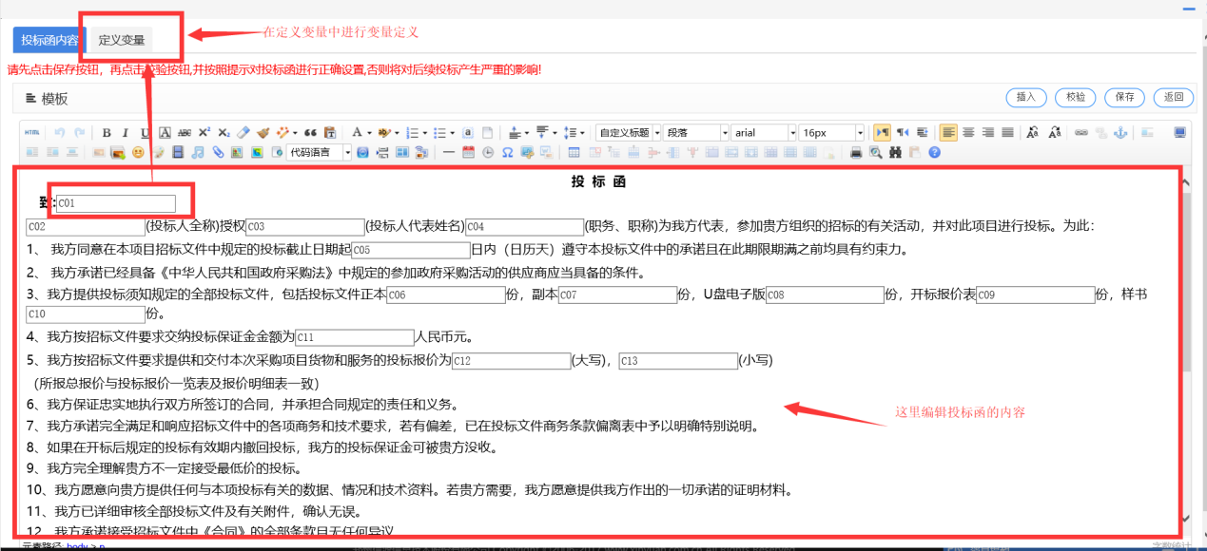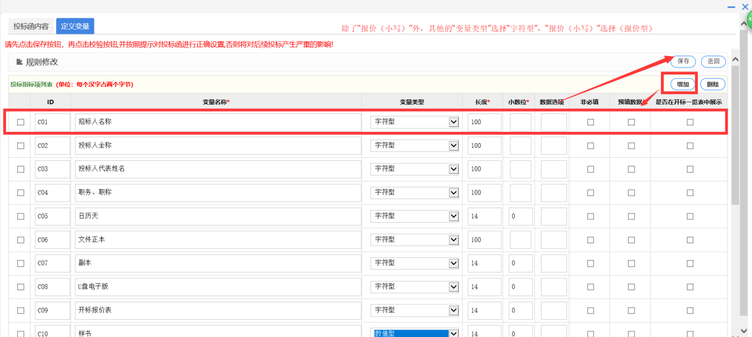
根据模板的上图效果图的实例可以看出，投标文件目录为招标文件的“投标文件格式”内容，编辑完成之后，投标人会根据代理机构在此所做的投标文件格式进行投标文件的制作。

3.2.7招标文件审批

1、起草招标文件
点击“制作文件”进行招标文件内容的录入，在"修改"出编辑开评标时间和质疑等时间，完成后点击保存。
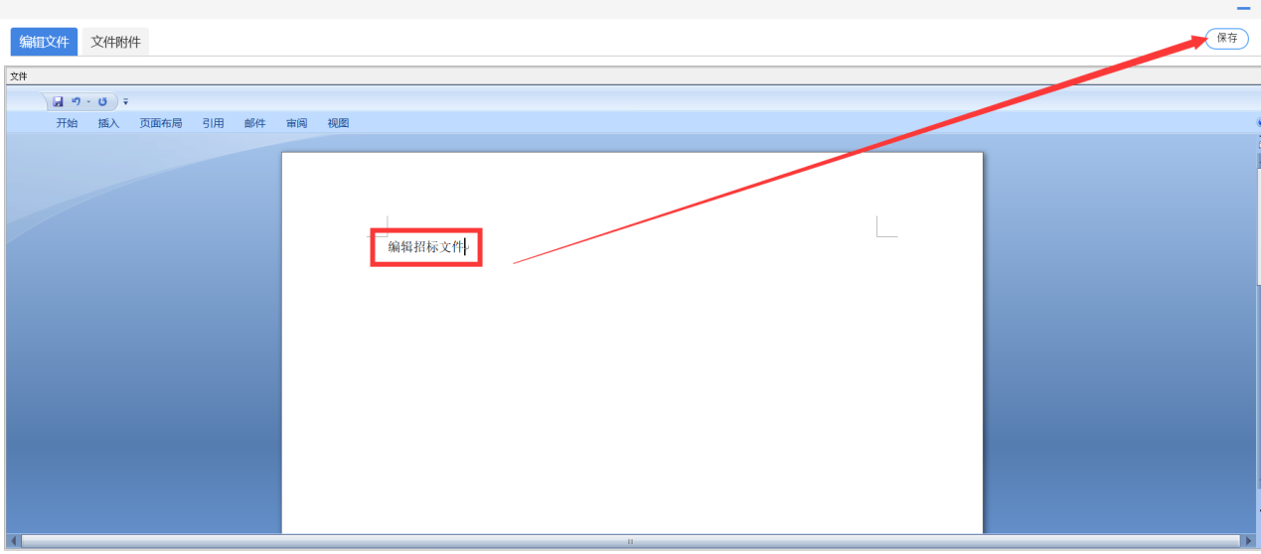
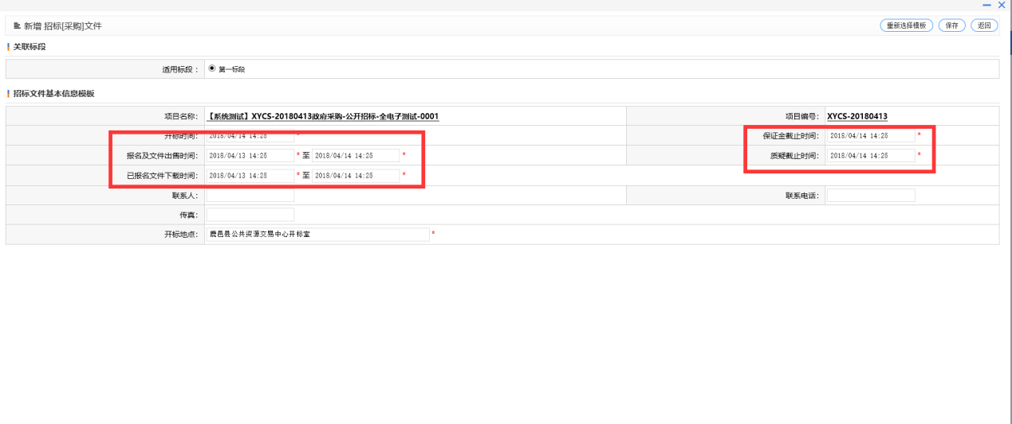
编辑完招标文件和开评标时间等信息后，点击提交审核进入审批流。如下图所示;
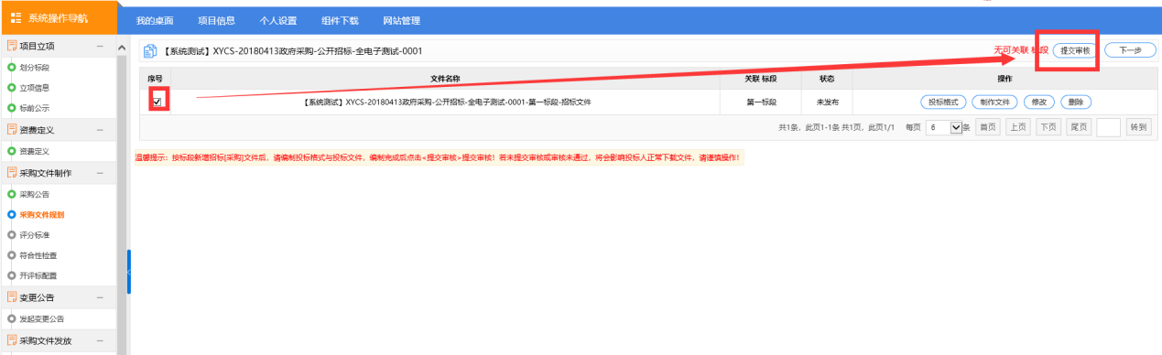
同样，点击【流程信息】，可以查看流程审批情况，流转到那个业务负责人。
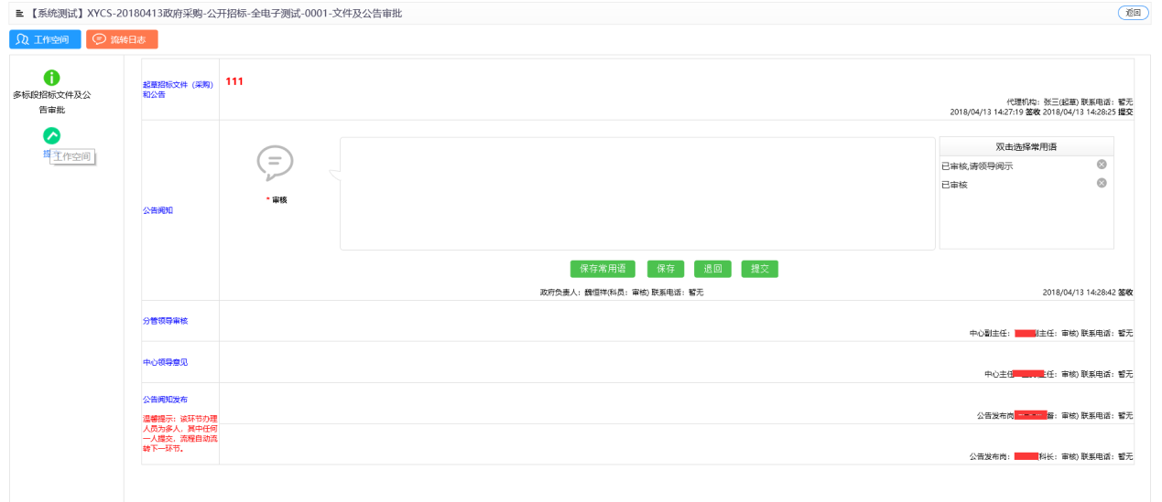
注意：如果中心退回，需要对招标文件进行修改，那么同时也需要在招标文件规划里面也进行修改。

3.2.9评分标准的设置：
当中心审批过代理机构发布的招标文件和招标公告后，代理机构进行评分标准的设置编辑，目的是为了在专家评标过程中根据代理机构录入的评分标准进行线上打分。（注意：代理机构必须根据招标文件上的评分标准的要求进行评分标准的录入），具体的操作步骤如下图所示：
在评分标准环节，右上角点击"增加评分标准"
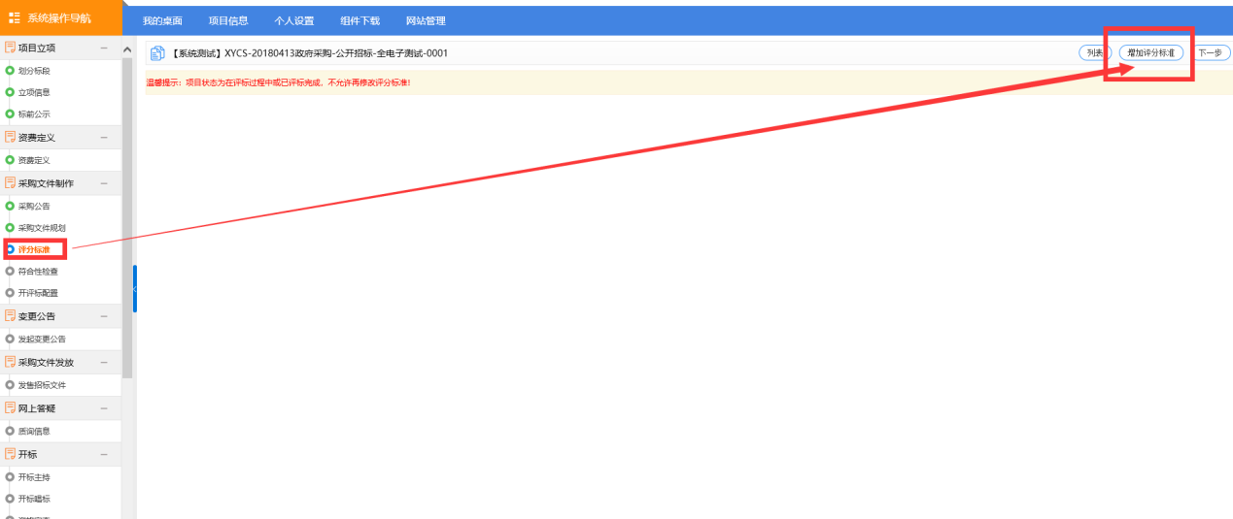
根据招标文件上的要求进行评分办法的选择，如下图所示：
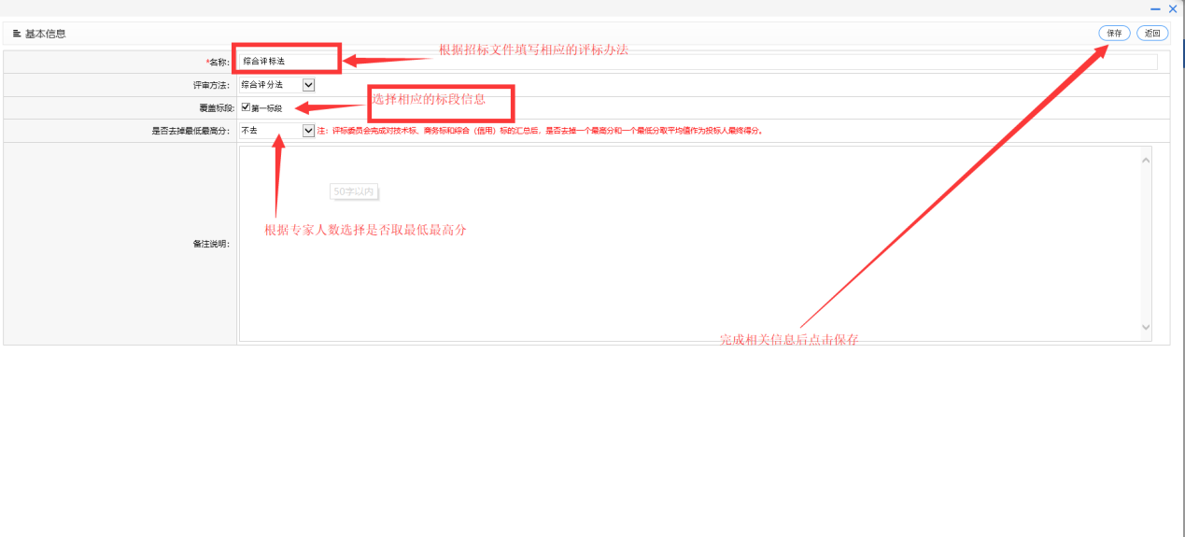
完成之后，开始根据招标文件显示的评分办法进行全电子评分办法的录入。如下图所示,点击"新增类别"
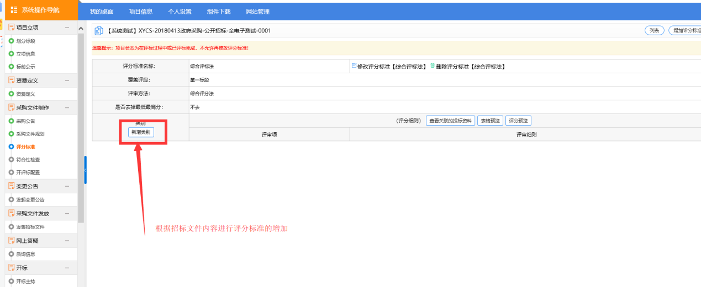
选择相应的评分类别，如下图所示：如报价部分，商务部分，技术部分等。
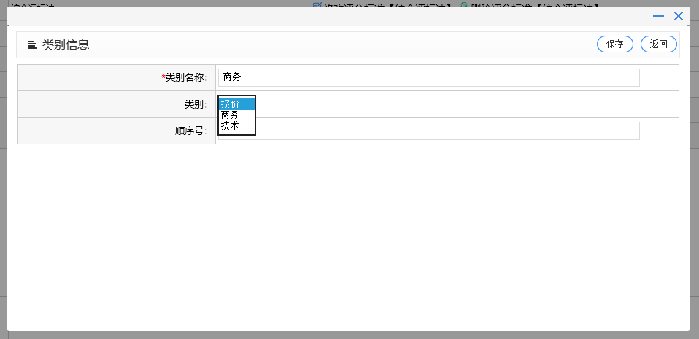

编辑完成之后，如下图所示，按照招标文件的要求会评分标准会分为相应的大项已创建完成，接下来需要做的，是在所在大项中，录入招标文件的评分标准的打分项。

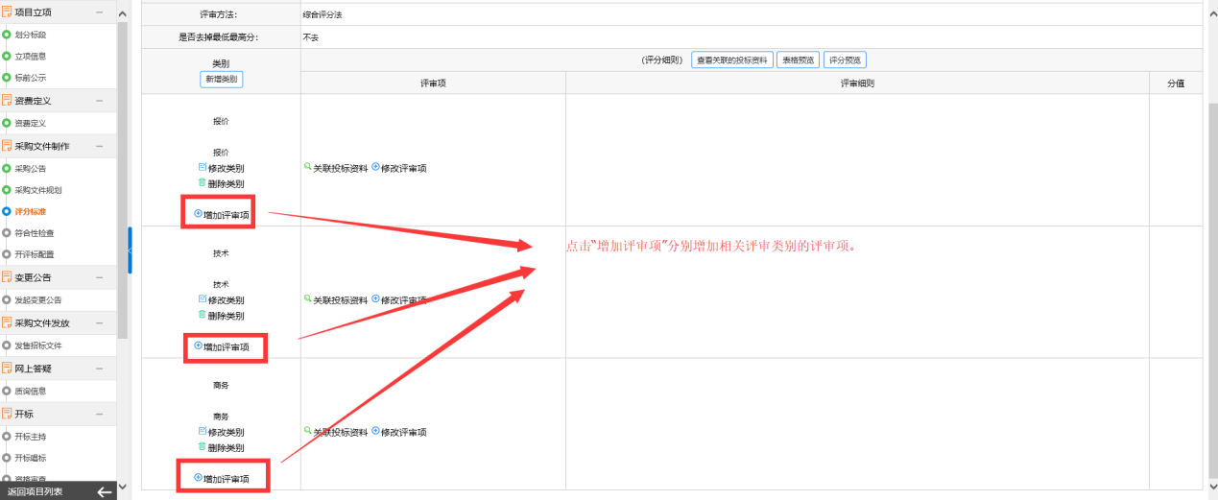
点击"增加评审项"后，进入评分细则的设置，根据招标文件，评分办法的要求，逐条的进行评分项的规则录入。
注意，在评分规则处，录入打分区间，以便于专家能够了解此项的打分区间。
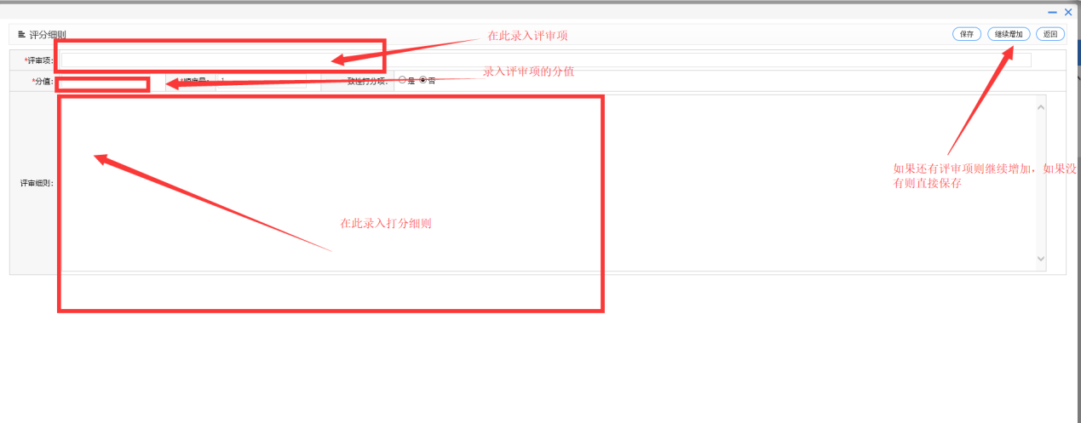
完成后的内容如下图所示。
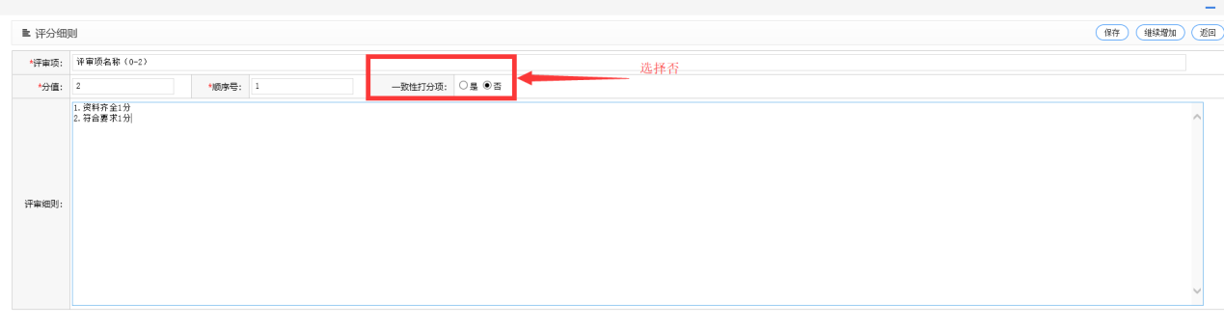
按照招标文件的评分办法编辑完成之后，系统中展示的应为招标文件的整个评分细则。如下图所示。
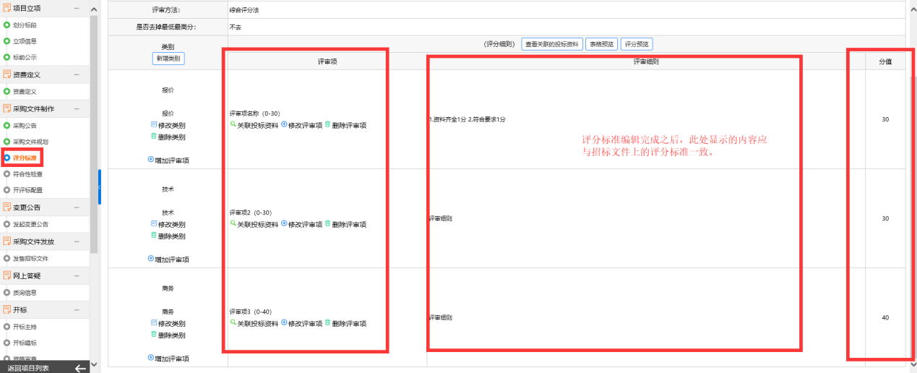
查看内容没有问题后，点击"关联投标资料"进行评分项与投标文件的相关内容进行关联。具体流程如下图所示：
注意：在此关联的投标资料是此打分项专家在打分时需要查看投标人的投标资料的相应部分。关联后，专家可以直接查看投标人的电子投标文件。
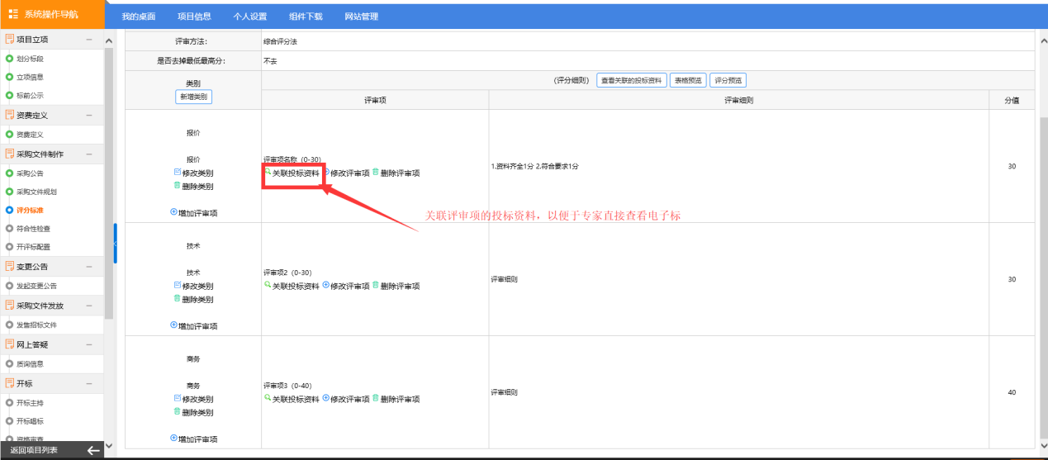
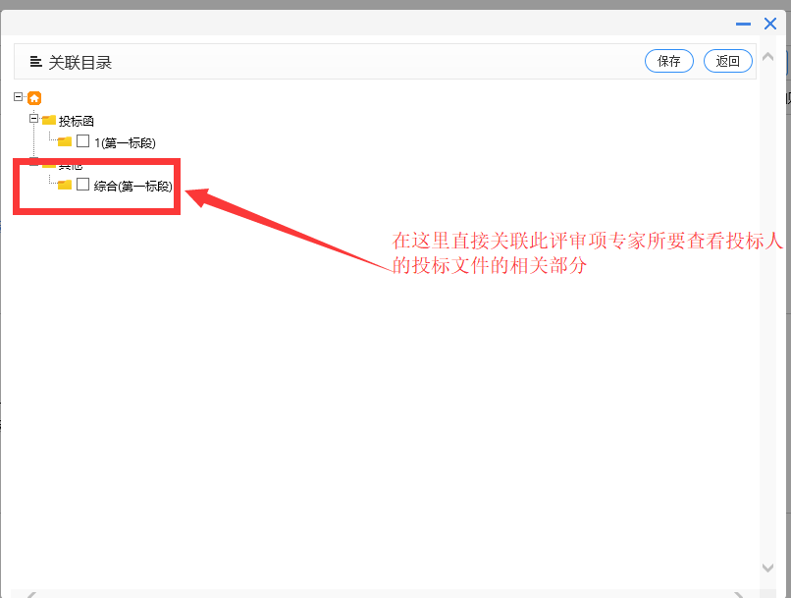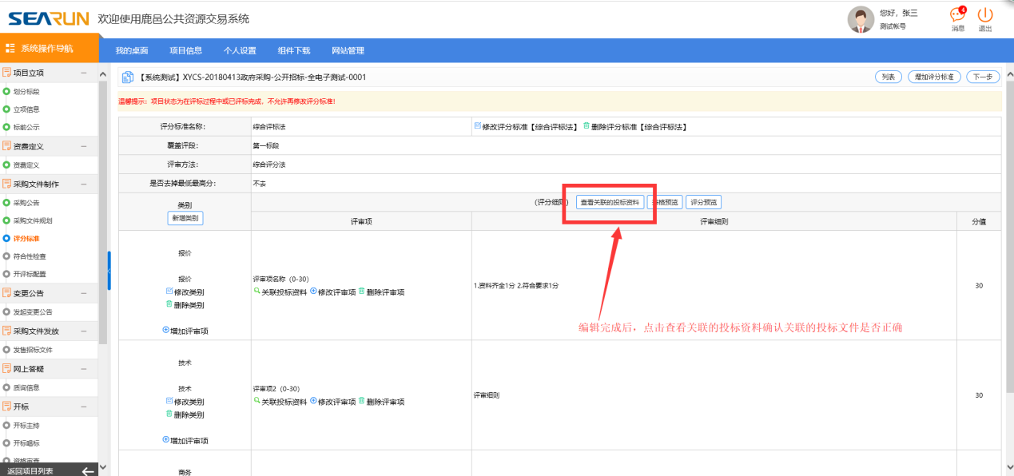

3.3.0符合性检查的设置：
符合性检查是通过招标文件上的评标顺序进行相关内容的添加与设置。
如政府采购中，招标文件要求，开标后进行资格审查，符合性审查，技术部分打分，商务部分打分，所以根据这些内容，在符合性检查中进行相应的设置添加。具体过程如下图所示。
选择相应的检查项，右上角"增加"进行相关内容的增加。
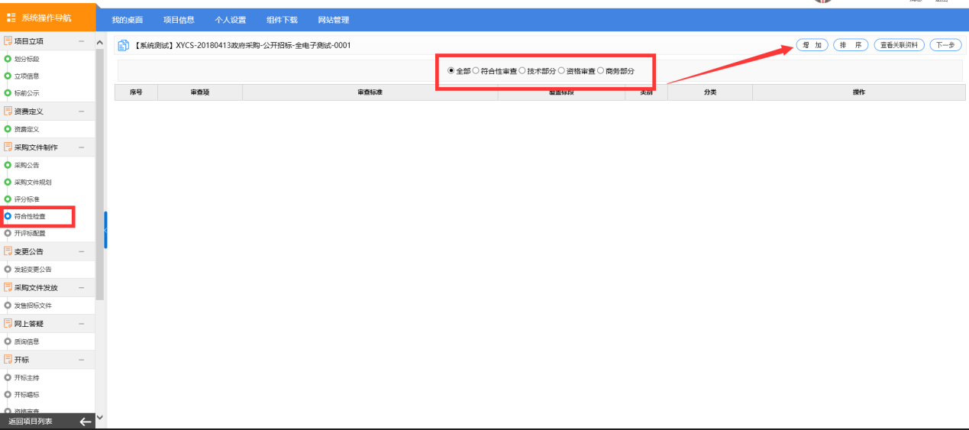
如"资格审查"，选择"资格审查"后，右上角点击"增加"，如下图所示。
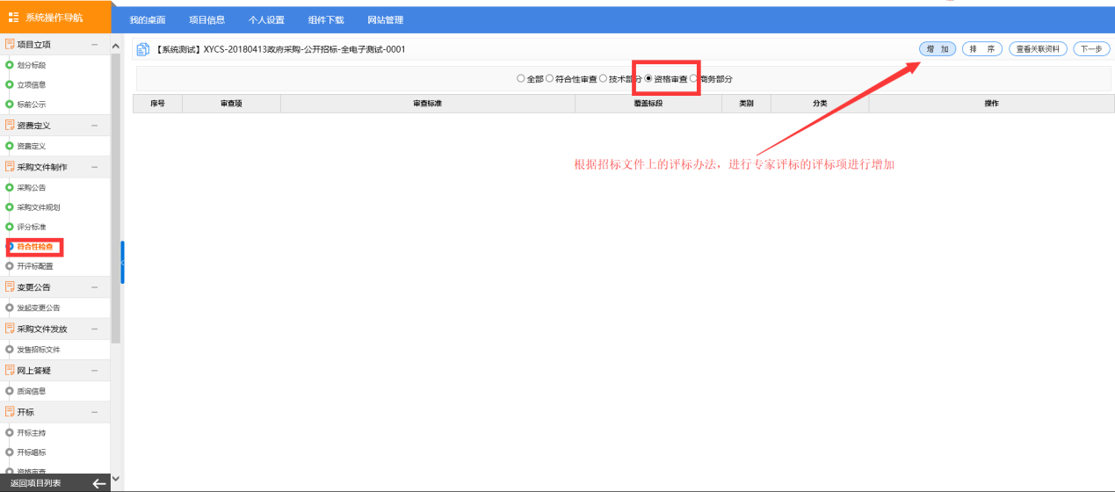
增加后，在里面进行"审查项"和"审查标准"的设置，并且关联相应的投标文件设置。
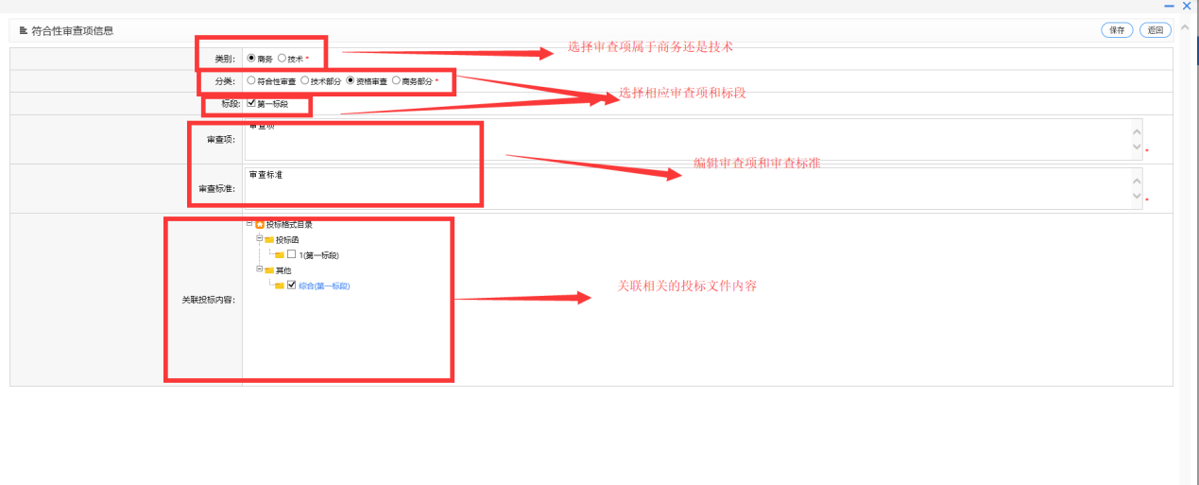

注意：技术部分和商务部分仅限于专家打分，所以不需要设置审查项和关联投标文件。如下图
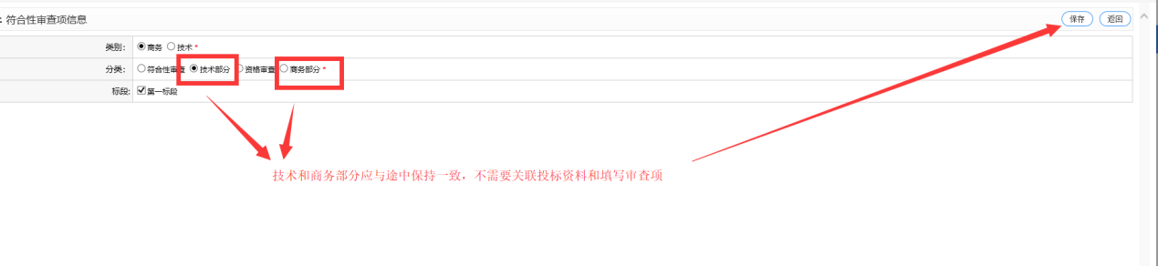
设置完成之后基本内容如下图所示：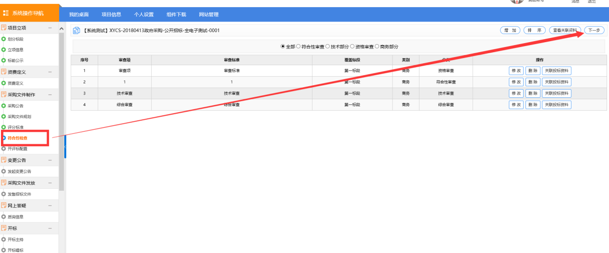

内容无误后，点击"下一步"进行开评标的设置。

点击所在标段"设置开评标配置"，进行相应设置操作，注意：在这里设置的是专家评标的顺序，按照招标文件的要求进行开评标的环节顺序进行排序。
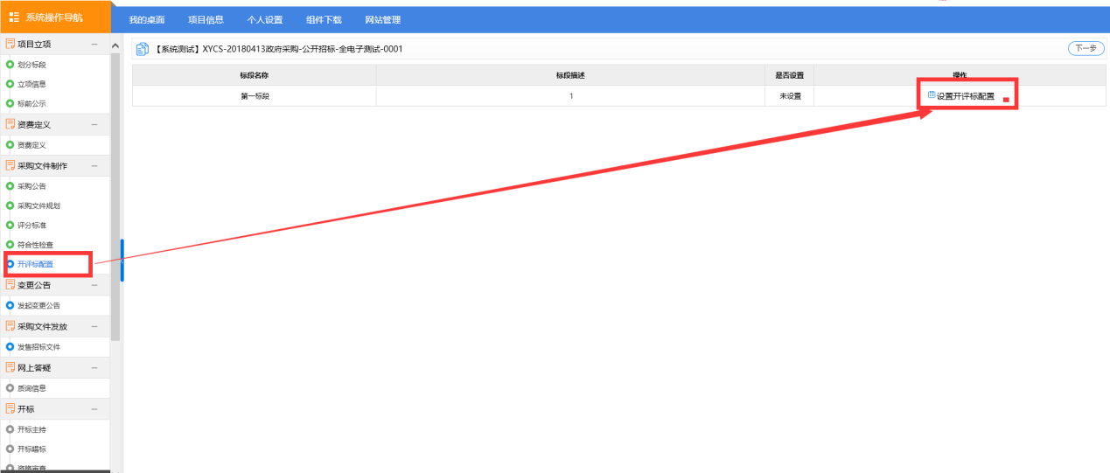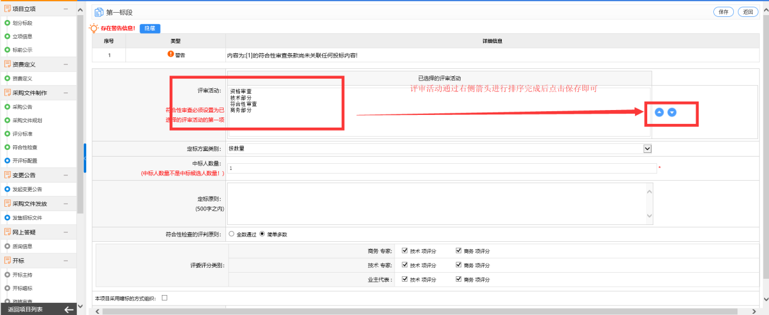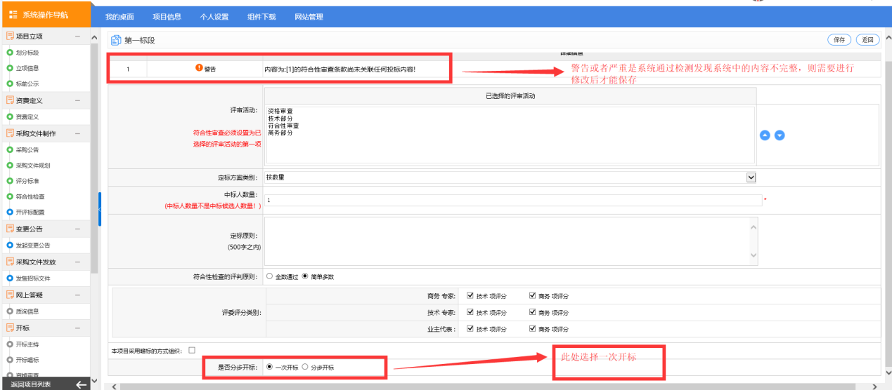
到此完成之后，等待投标人投标和开标。

3.2.8变更公告
如果需要发起变更公告，点击【发起变更公告】。操作步骤参考起草招标公告环节；否则，点击【下一步】。如下图所示：
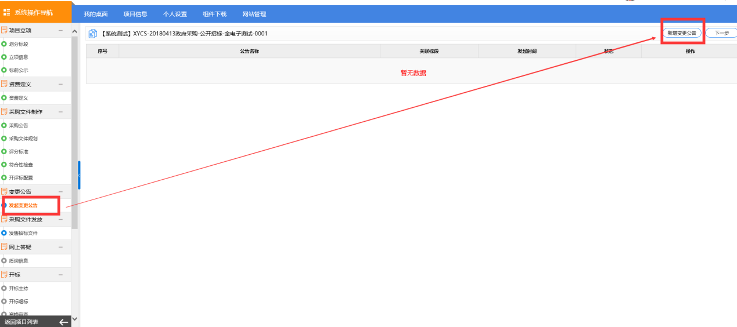
注意：在这里如果需要发起变更公告就点击发起，如果不需要直接点【下一步】即可。

3.2.9招标文件发售情况

1、文件发售情况
文件发售情况可查看报名人数是否大于3家。如下图所示：
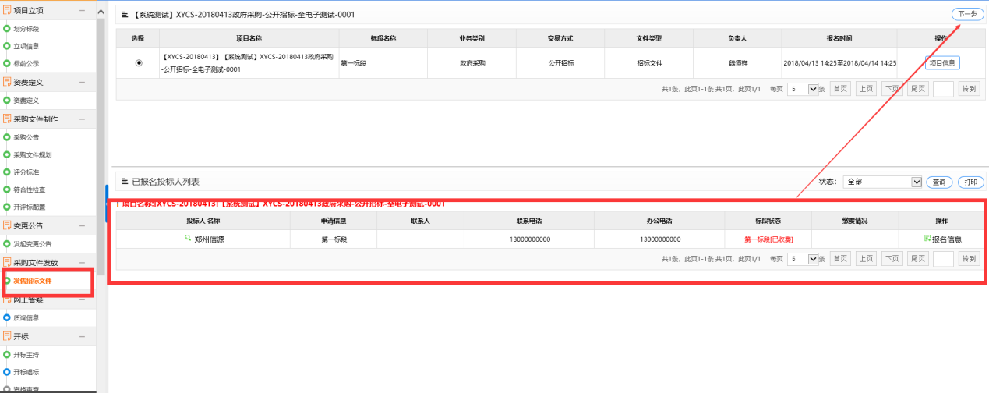

3.2.13开标环节

1、开标主持
到开标环节时，点击"开标主持"进行相应的开标，开标完成之后，点击下一步进行开标唱标。
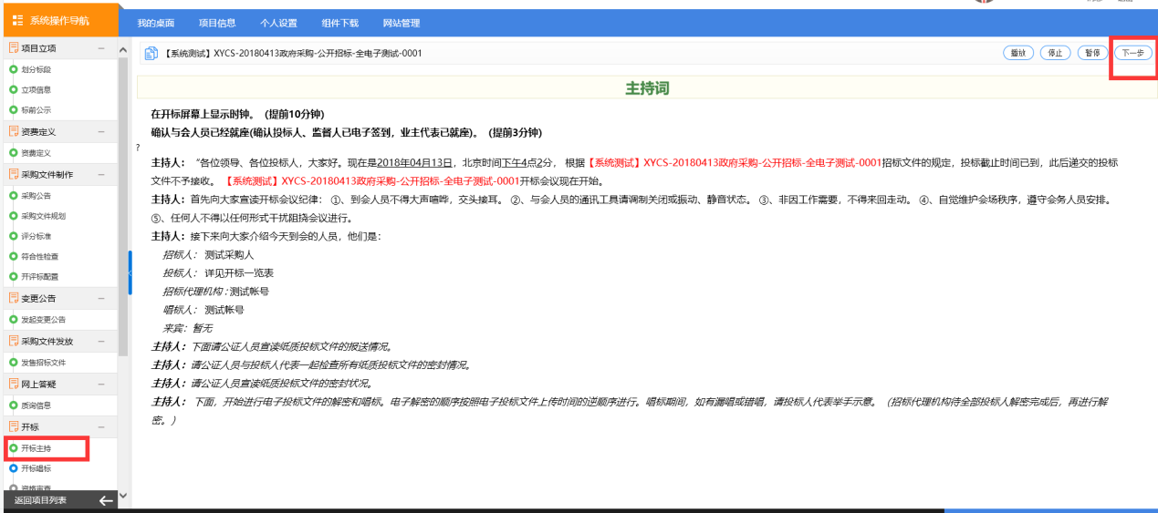
点击"下一步"到开标唱标，点击"开标唱标"进入开标大厅。如下图所示。
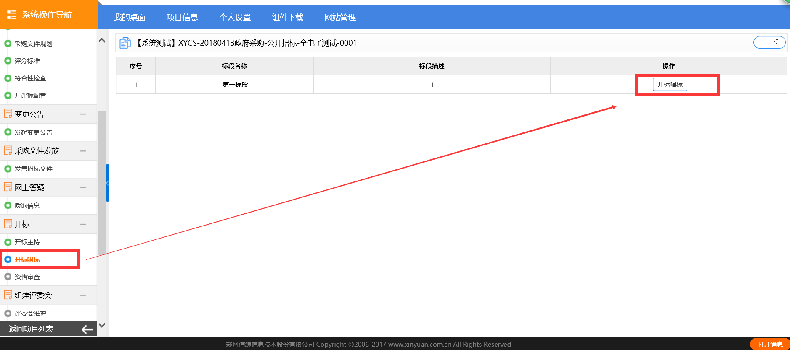
点击”开标“显示的进入开标大厅
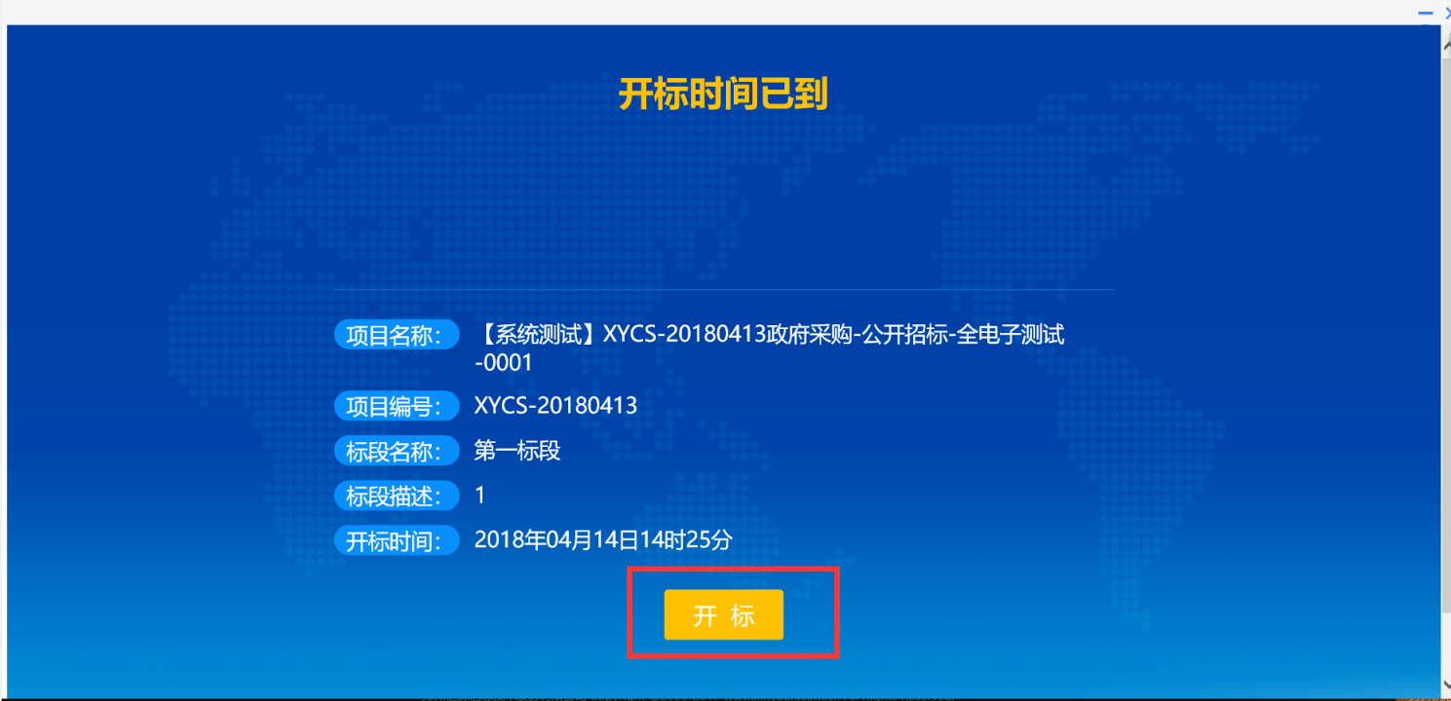

2、投标人解密以及现场解密
进入到开标大厅后，显示此项目上传过投标文件的所有投标人，投标人依次拿着本单位的CA钥匙，在开标现场登陆交易系统-找到本项目--进入开标大厅--解密，如下图所示：
代理机构界面：
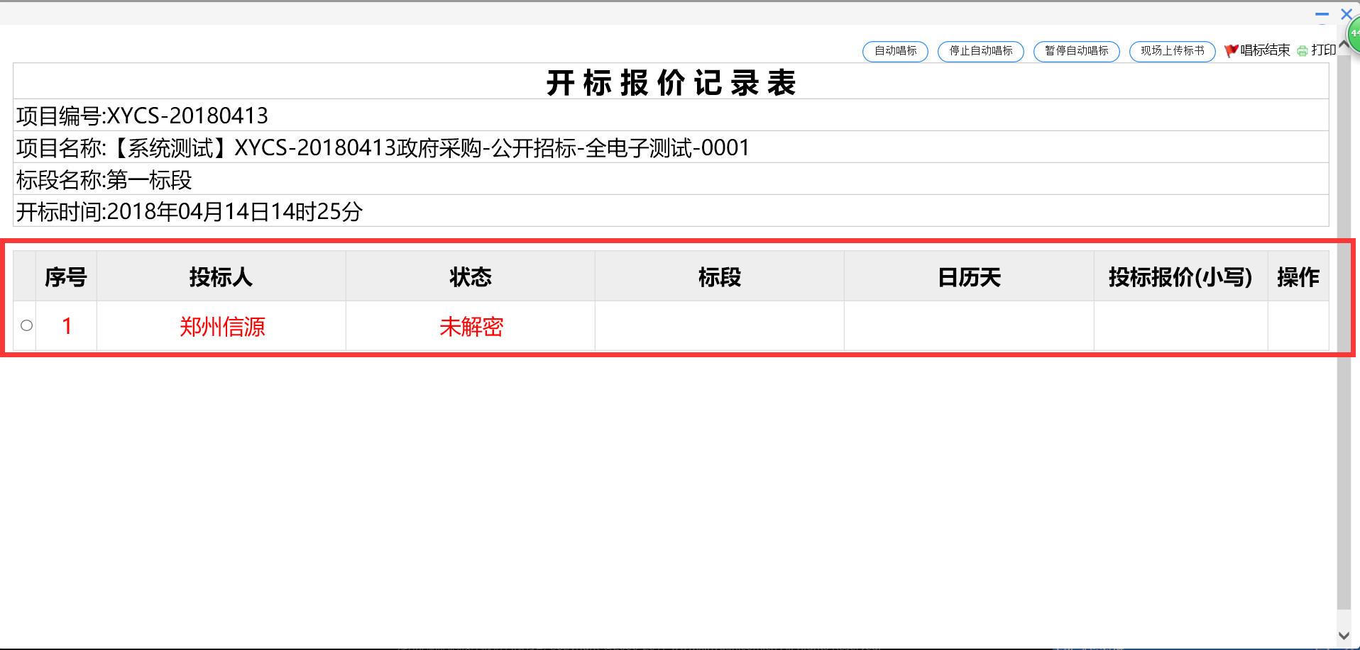
投标人界面：
找到此项目如下图，点击"参与投标"，进入项目当中。
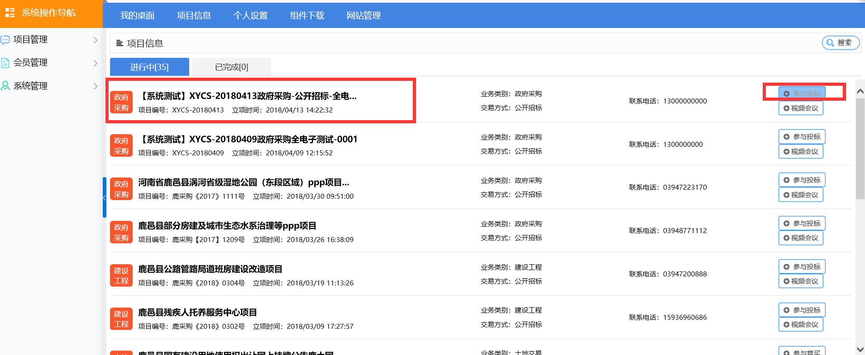
点击网上投标--进入开标大厅
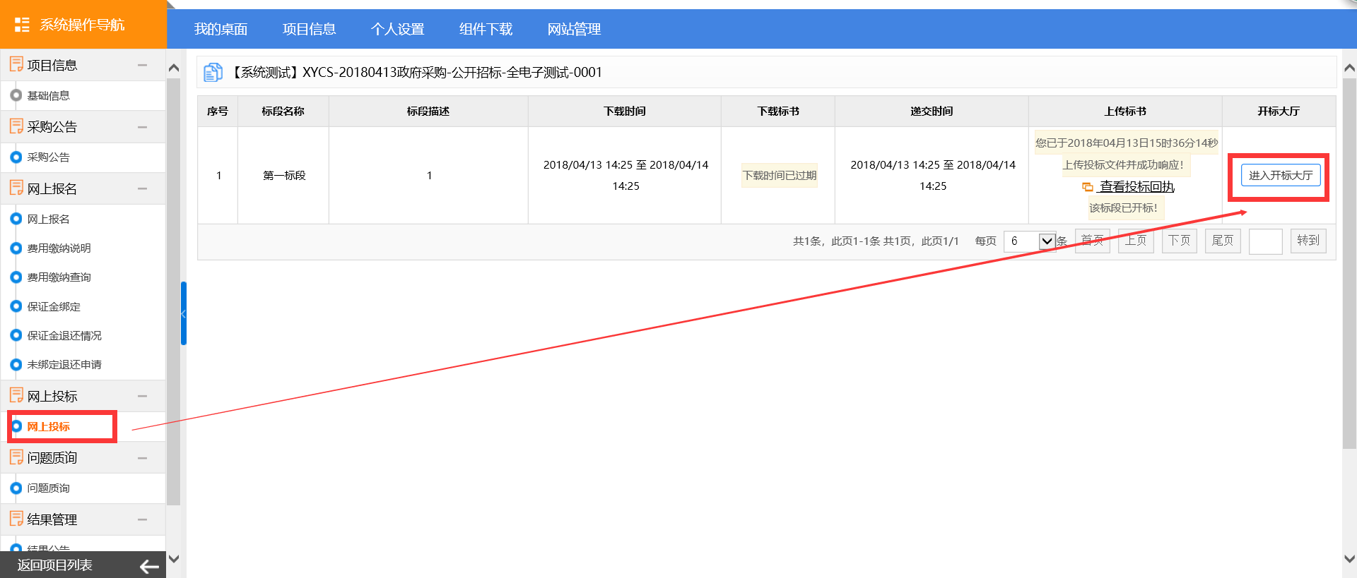
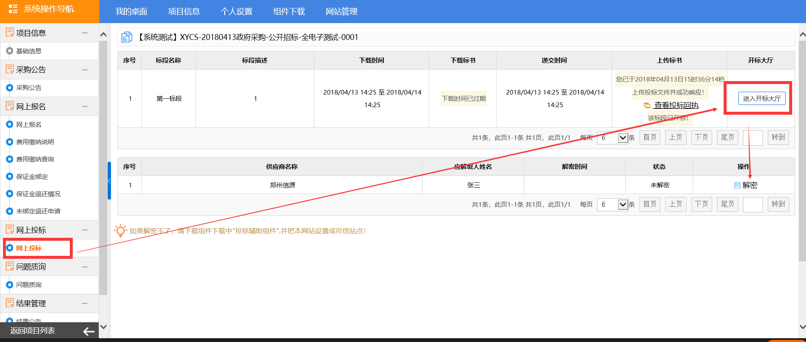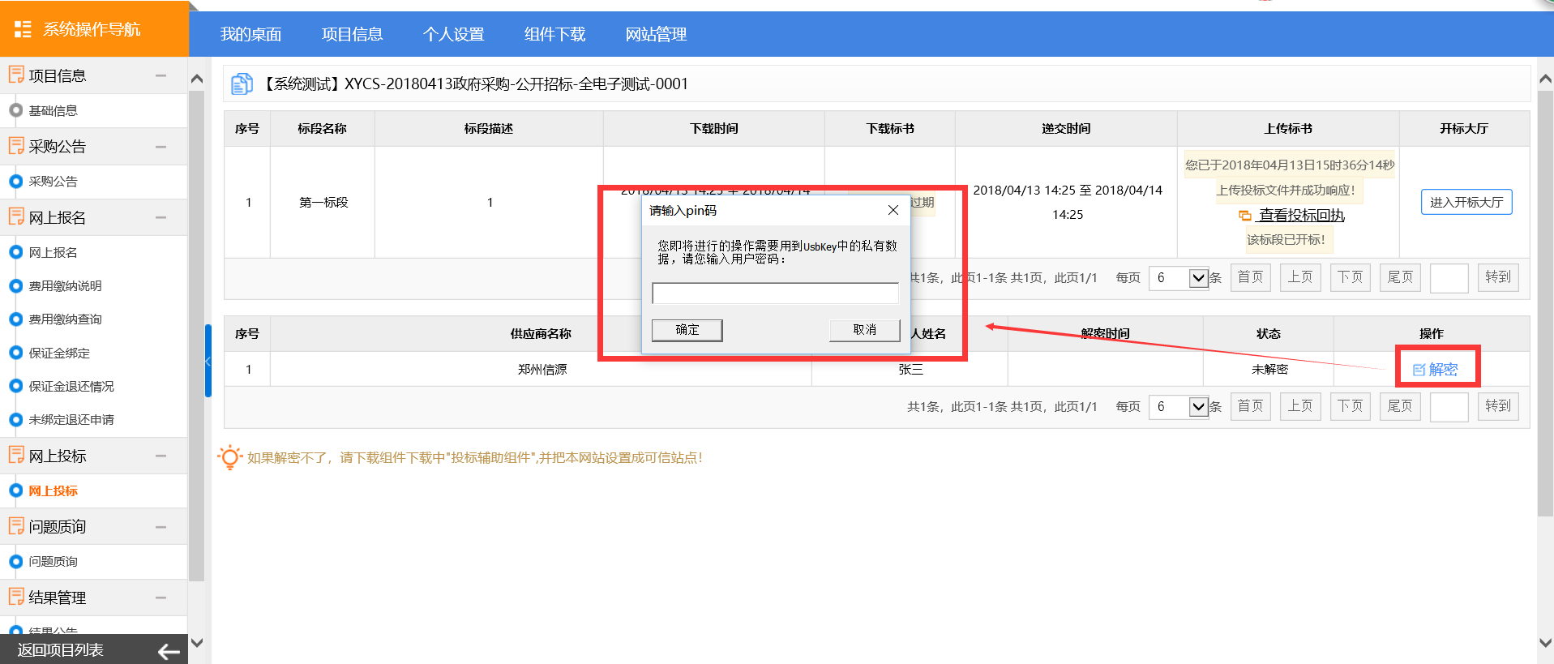
解密完成之后，投标人界面显示"投标人已解密"如下图所示：
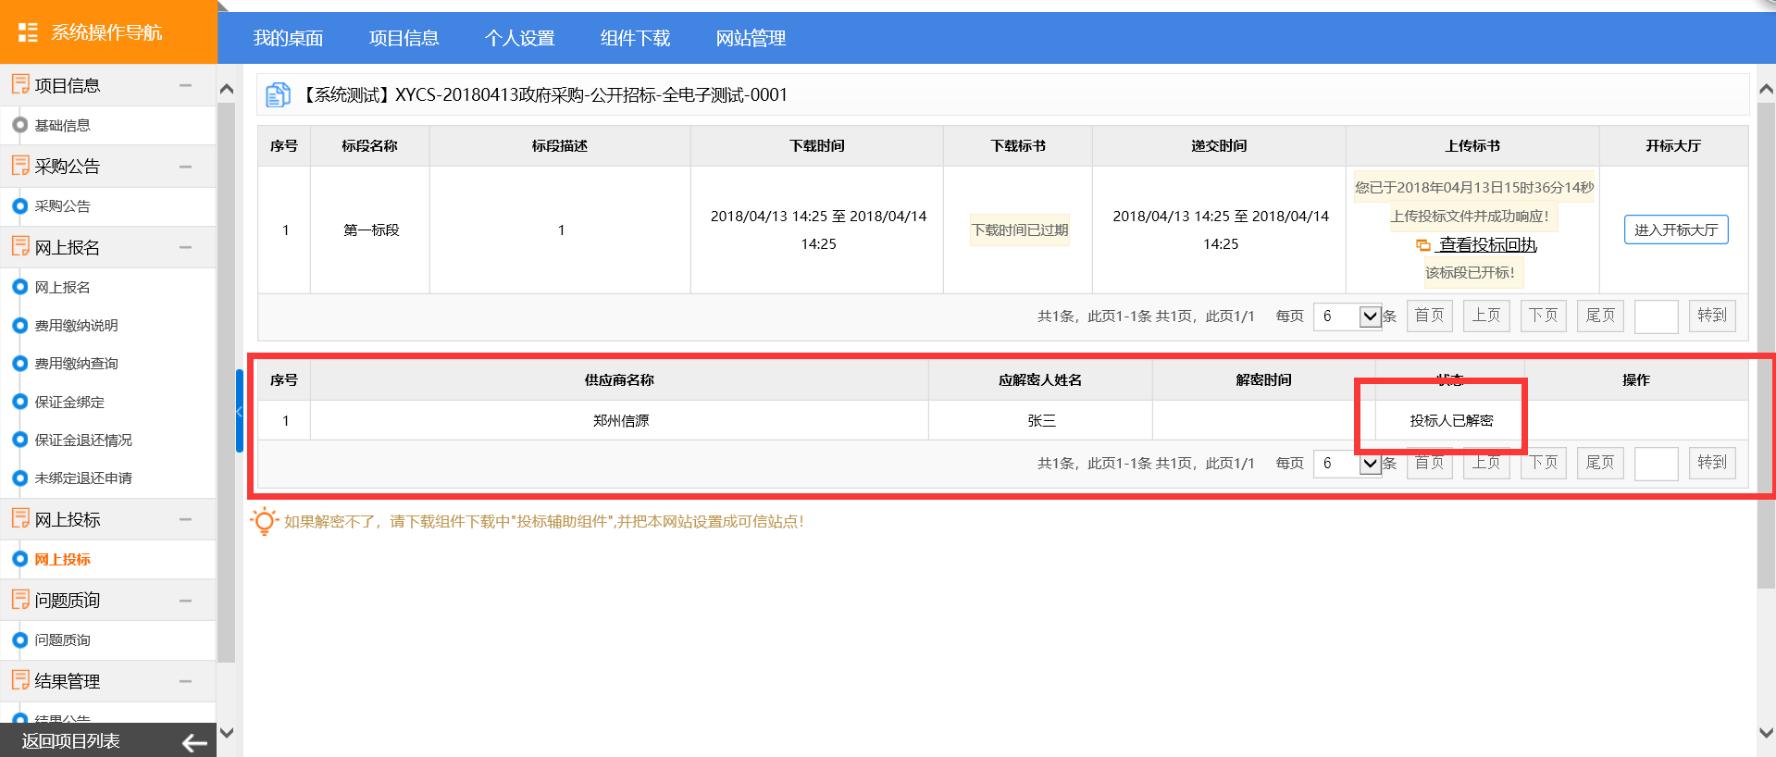
当投标人完成解密之后，代理机构的界面也会变成投标人已解密，结果如下图所示：
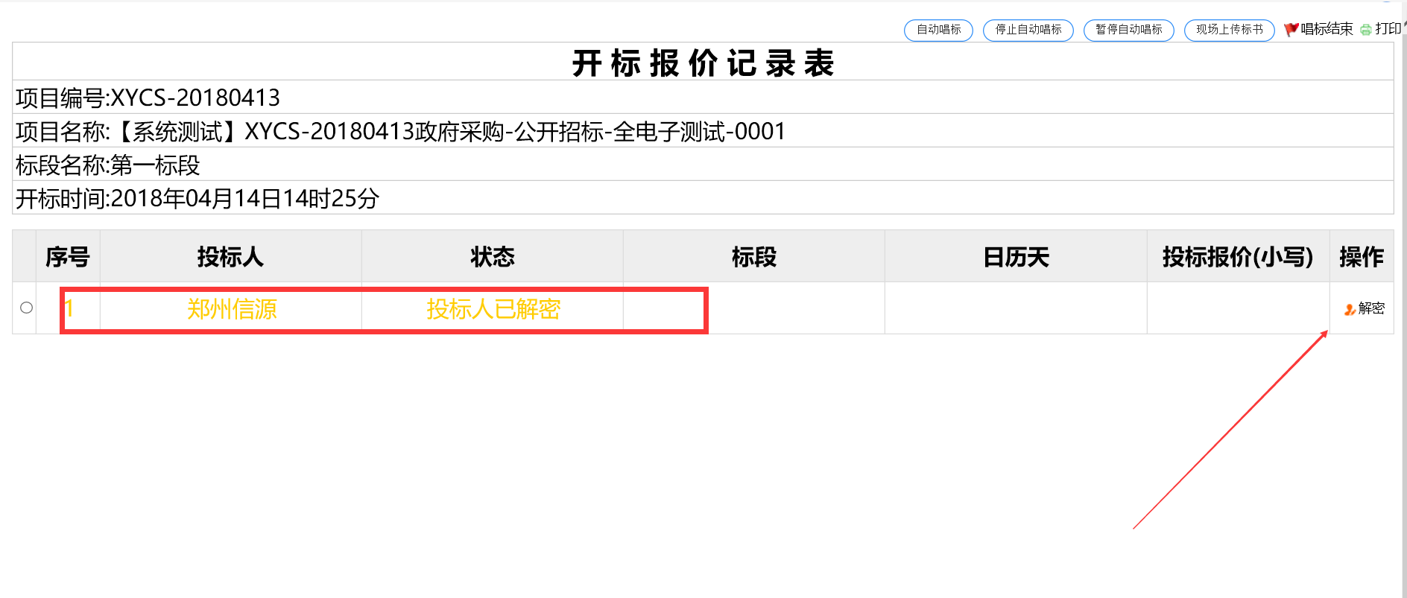
代理机构CA钥匙插入电脑中，点击"解密"进行投标人投标文件解密。解密完成后，如下图所示：
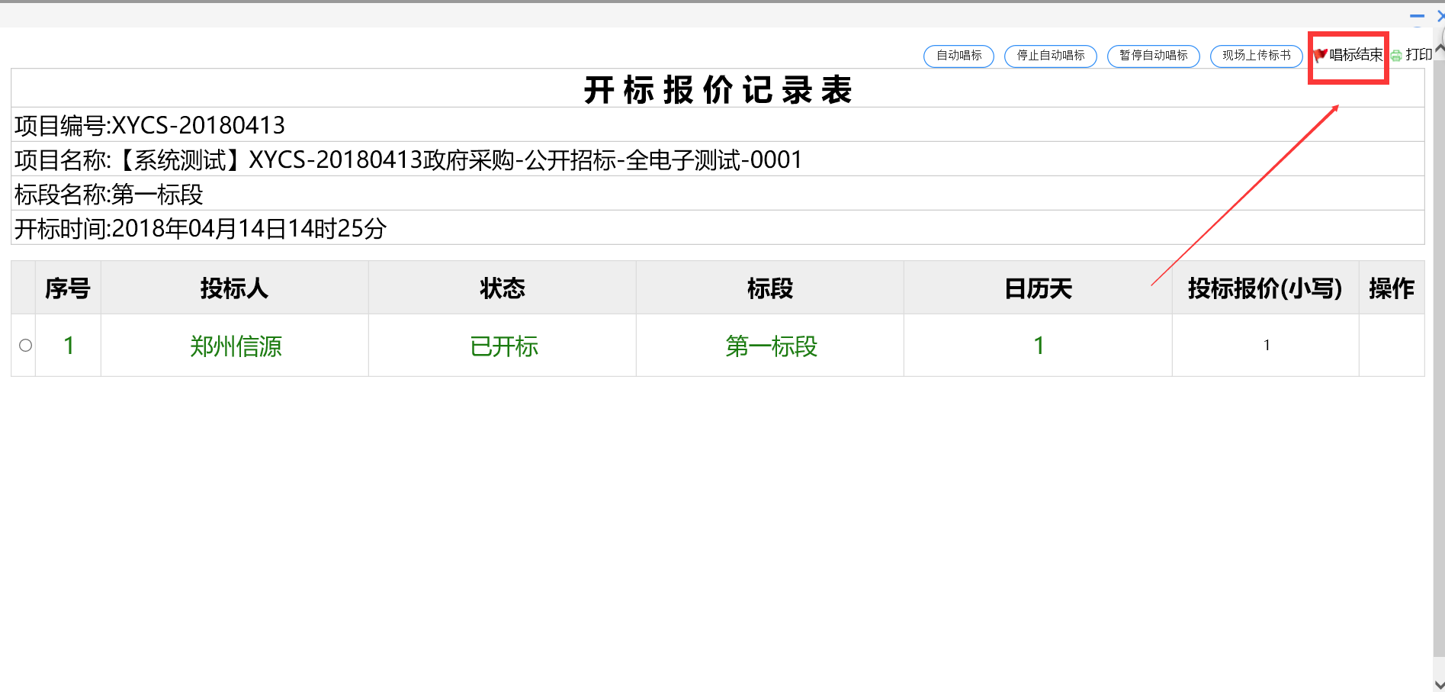
点击结束唱标，开标唱标环节到此结束。
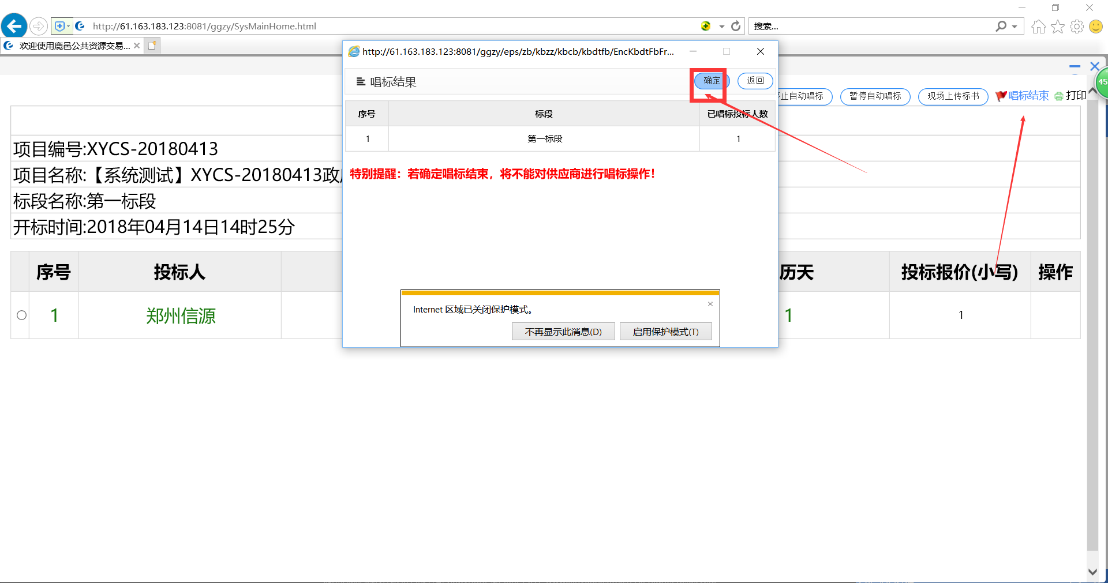

3.2.14资格审查
项目开标结束之后，业主对所有投标人进行资格审查（仅限于政府采购），审查时，查看投标人的投标内容是否符合，如果不通过，则点击"不通过"，通过无需进行任何操作。
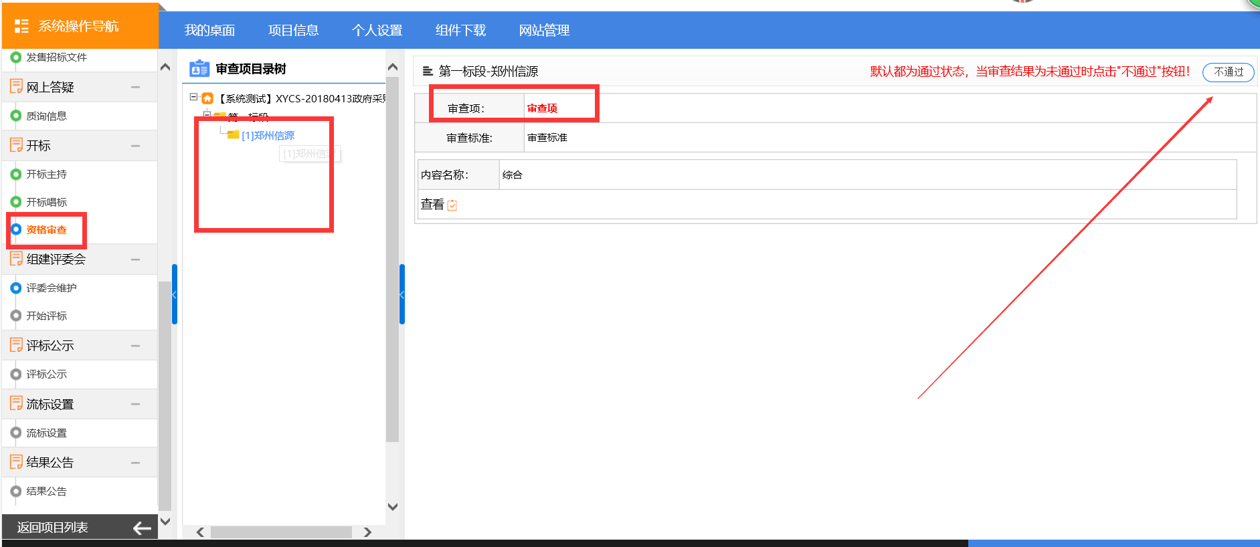

3.2.16评委会维护

1、组建专家信息
资格审查完成之后，进入专家评标环节，代理机构点击“下一步”进行组建专家信息，如下图所示：
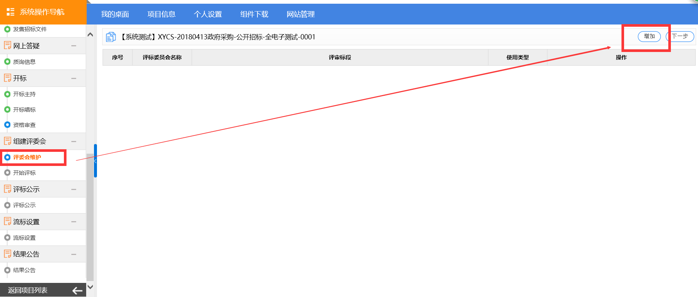
点击“增加”，进行专家项目组的创建。直接点击"确定"进行专家评委会的录入，如下图：
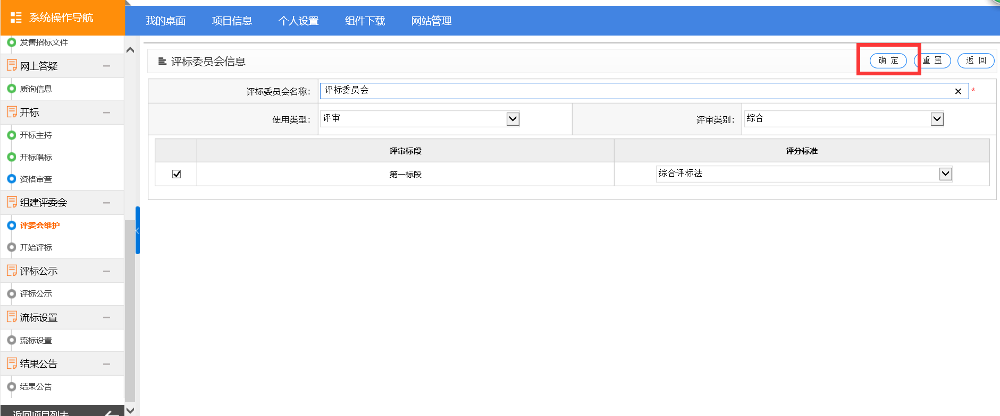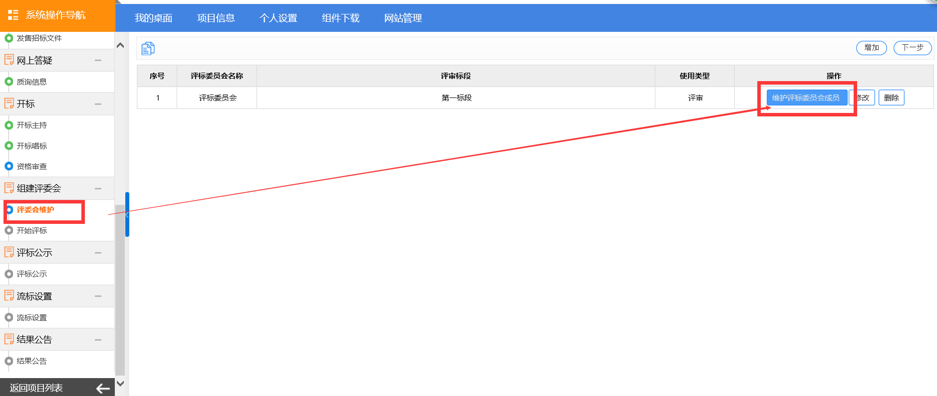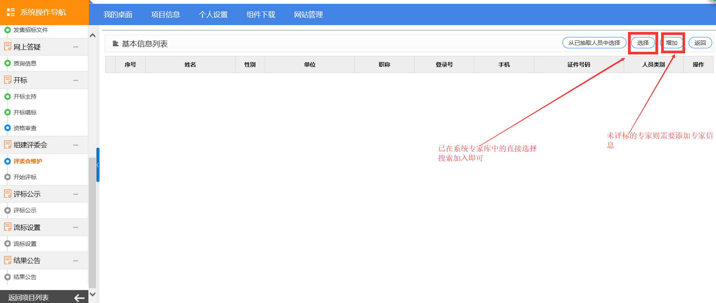
添加过后如下图所示，查看专家信息是否正确后点击“返回”进行专家。
注意：录入之后专家的登陆账号为身份证号码,密码为初始密码。
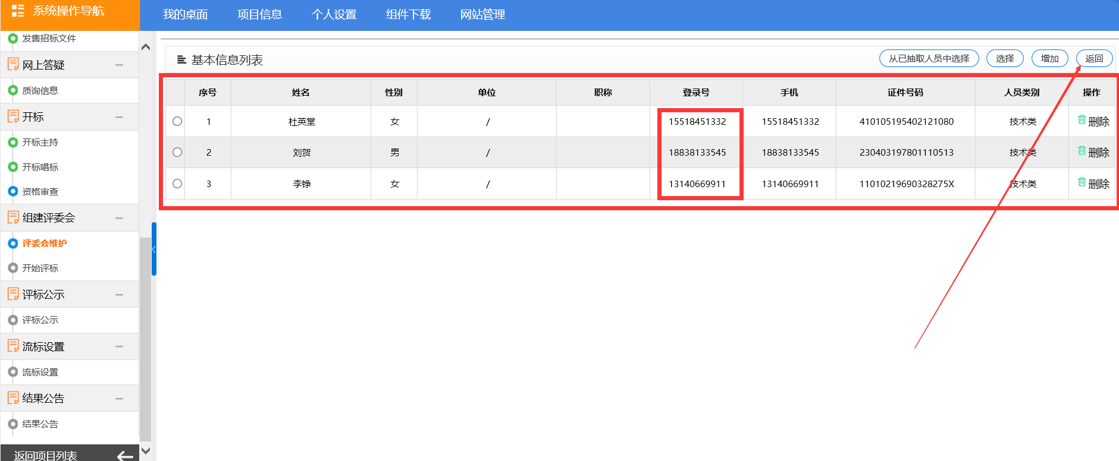
点击“”返回后，点击“下一步”
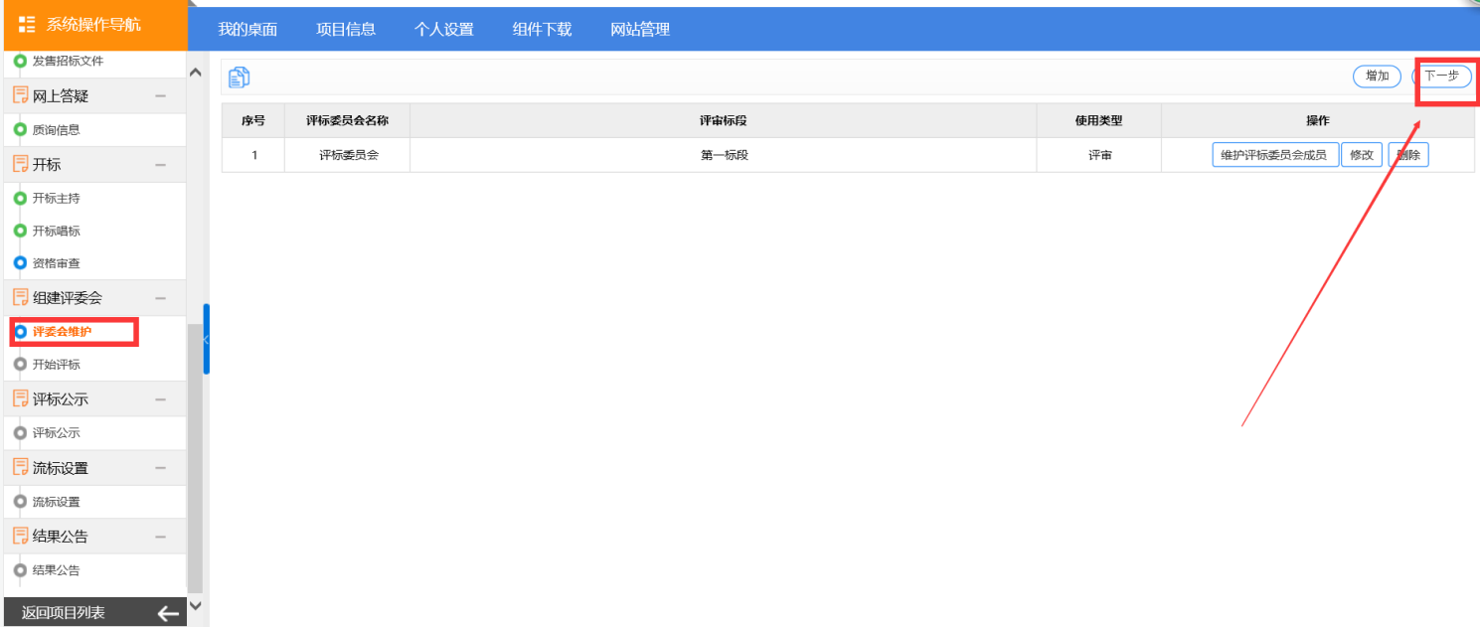
开始评标环节中，点击“开始评标”选择相应的评标组长，选择相应组长之后，点击确认则专家则开始进行评标。如下图所示。
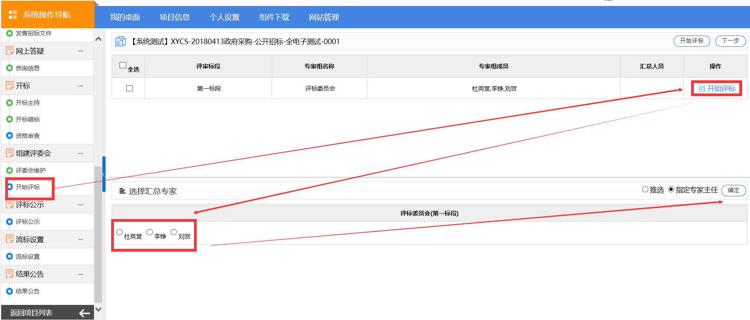

3.2.17流标设置

1、流标设置
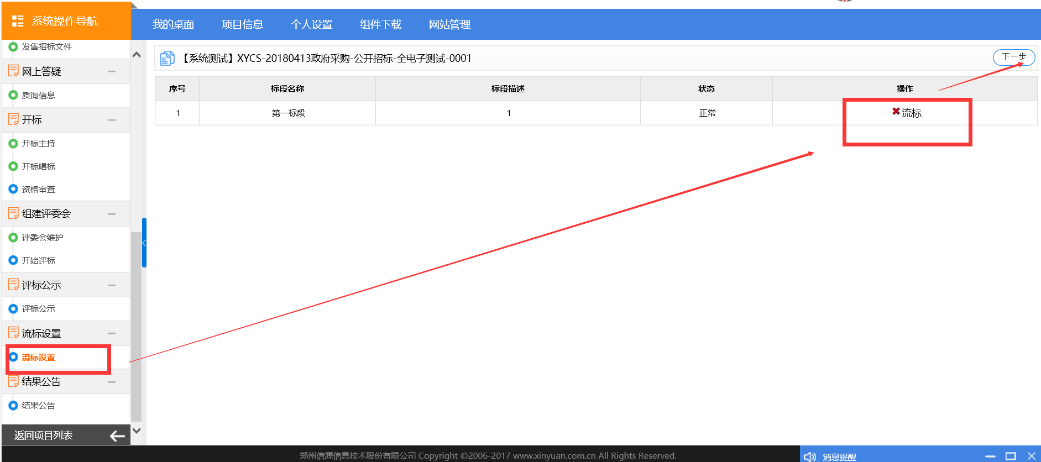

3.2.18结果公告

1、起草中标公告（与招标公告类似）
项目负责人点击【起草中标公告】后，会弹出如下图所示页面：
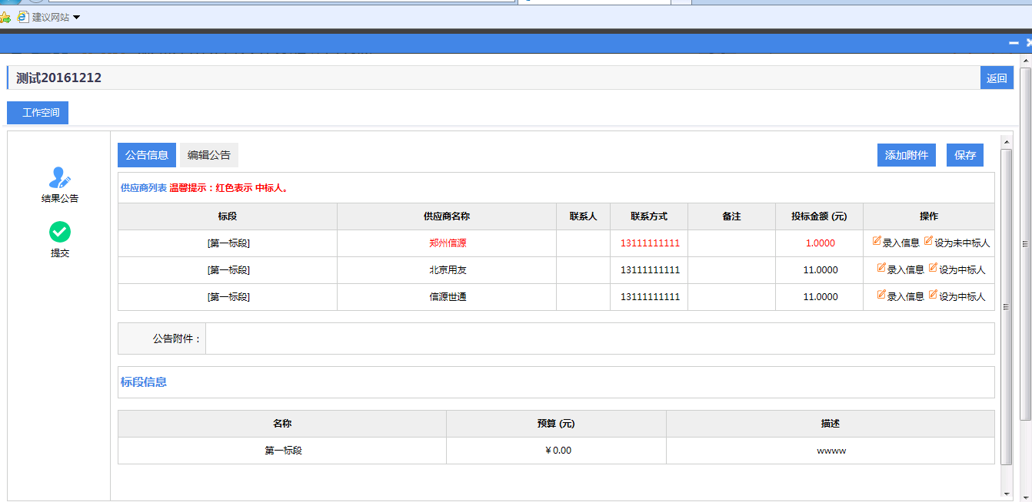
把红色字体供应商，设为中标人后【保存】。然后点击【编辑公告】，进行中标公告的编辑。完成后，点击【上传】，上传到服务器上。
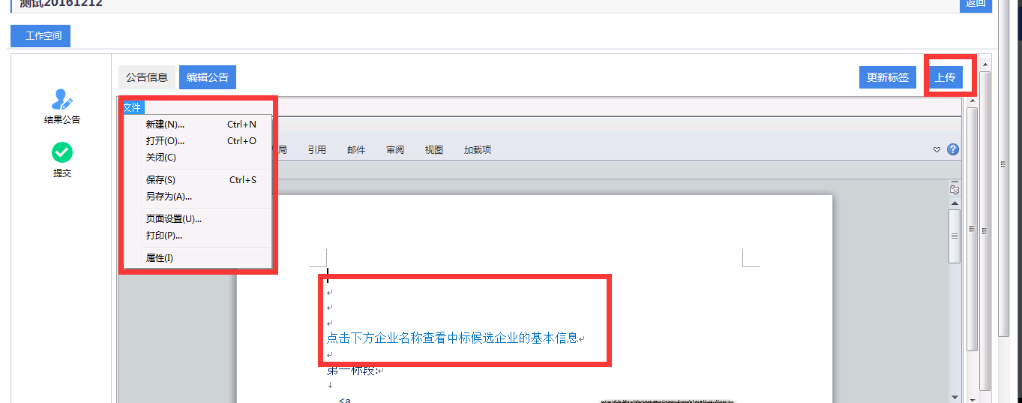
完成后，点击【提交】，输入提交意见后，提交到中标公告审核人员，进行相应的审批。如下图所示：
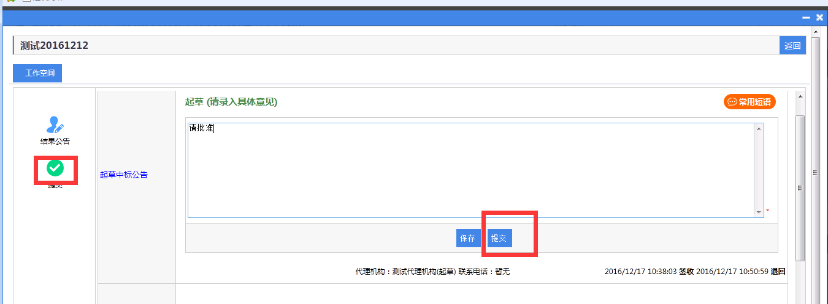
注意：全电子项目，代理机构和投标人在进行项目编辑和投标文件制作过程中，CA钥匙必须插在电脑中。并且在开标过程中，代理机构和投标人必须携带CA锁来现场，否则无法现场解密。

